HỌC VIỆN CÔNG NGHỆ BƯU CHÍNH VIỄN THÔNG
KHOA CÔNG NGHỆ THÔNG TIN 1
──────────────────
BÁO CÁO BÀI TẬP LỚN
MÔN: LẬP TRÌNH HƯỚNG ĐỐI TƯỢNG
ĐỀ TÀI – TOPIC 04
UNIVERSITY LECTURER MANAGEMENT SYSTEM
(Hệ thống quản lý giảng viên đại học – project LecturerPrj, Java Console)
Nhóm: | Nhóm 1
Lớp: | [cần điền: lớp / nhóm lớp học]
Giảng viên: | [cần điền: họ tên giảng viên]
Nhóm trưởng: | Nguyễn Trọng Khởi – B22DCCN471
Thành viên: | TV2 – [cần điền họ tên – MSSV]  TV3 – [cần điền họ tên – MSSV]  TV4 – [cần điền họ tên – MSSV]  TV5 – [cần điền họ tên – MSSV]  TV6 – [cần điền họ tên – MSSV]
Hà Nội, tháng 11 năm 2026
MỤC LỤC
PHẦN I: GIỚI THIỆU THÀNH VIÊN NHÓM
PHẦN II: KẾ HOẠCH, PHÂN CÔNG CÁC THÀNH VIÊN
2.1. Tổng quan kế hoạch
2.2. Kế hoạch chi tiết (bản cuối)
2.3. Phân công công việc cho từng thành viên
2.4. Đánh giá mức độ tham gia
PHẦN III: QUÁ TRÌNH TRIỂN KHAI
3.1. Tổng hợp các buổi họp và hình thức làm việc
3.2. Nội dung biên bản các cuộc họp
3.3. Công cụ hỗ trợ
3.4. Hình ảnh, video
PHẦN IV: PHÂN TÍCH
4.1. Phân tích yêu cầu
4.2. Ràng buộc dữ liệu và các lỗi cần xử lý
4.3. Phân tích từng chức năng (giả mã)
PHẦN V: THIẾT KẾ
5.1. Kiến trúc và tổ chức package
5.2. Sơ đồ lớp UML
5.3. Mô tả các lớp
5.4. Quan hệ giữa các lớp
5.5. Thiết kế dữ liệu và chuỗi
5.6. Thiết kế giao diện console
PHẦN VI: LẬP TRÌNH (CODE)
6.1. Môi trường và hướng dẫn chạy
6.2. Coding convention
6.3. Phương pháp lập trình cho cả chương trình
6.4. Một số function tiêu biểu
6.5. Nội dung code mở rộng
6.6. Áp dụng các nguyên lý hướng đối tượng
PHẦN VII: KIỂM THỬ (KỊCH BẢN TEST)
7.1. Phương pháp kiểm thử
7.2. Bảng test case
7.3. Kịch bản demo (5–7 phút)
PHẦN VIII: KẾT QUẢ ĐẠT ĐƯỢC
8.1. Kết quả so với yêu cầu của đề
8.2. Giao diện và kết quả từng chức năng
8.3. Hạn chế và hướng phát triển
8.4. Kết luận

(Nếu mục lục chưa hiện số trang: trong Word nhấn chuột phải vào mục lục → Update Field → Update entire table.)

PHẦN I: GIỚI THIỆU THÀNH VIÊN NHÓM
Nhóm 1 gồm 6 thành viên, thực hiện đề tài Topic 04 – University Lecturer Management System. Trong toàn bộ tài liệu, kế hoạch và mã nguồn, các thành viên được gọi theo mã TV1 … TV6 (mã này cũng xuất hiện trong thẻ @author của từng file Java và trong file kế hoạch Nhom_1_Plan.xlsx).
Bảng 1. Danh sách thành viên Nhóm 1
STT | Mã | Họ và tên | MSSV | Vai trò chính | Code phụ trách
1 | TV1 | Nguyễn Trọng Khởi (nhóm trưởng) | B22DCCN471 | Nhóm trưởng: điều phối, họp, review & ghép code, báo cáo Phần I–III, nộp bài | LecturerManager (main), ghép code
2 | TV2 | [cần điền] | [cần điền] | Lập trình Faculty; test chéo phần Lecturer; kịch bản demo | Faculty, FacultyList (1–5)
3 | TV3 | [cần điền] | [cần điền] | Lập trình Lecturer; review code TV2/TV4; test chéo phần Faculty (test 01–05, 12) | Lecturer, LecturerList (6, 7, 11)
4 | TV4 | [cần điền] | [cần điền] | Lập trình nhập liệu & thêm/xóa/sửa; làm slide | Inputter, LecturerList (8, 9, 10)
5 | TV5 | [cần điền] | [cần điền] | Phân tích, UML, viết test case, retest + chụp màn hình, tổng hợp báo cáo Word | Menu (int_getChoice, ref_getChoice)
6 | TV6 | [cần điền] | [cần điền] | Lập trình chức năng nâng cao (mở rộng); review code TV4 (3.6); review test 4.5 | AdvancedFeatures (12, 13)

Ghi chú: các ô tô vàng là thông tin nhóm cần tự điền (họ tên, MSSV của TV2–TV6). Sau khi điền, dùng Ctrl+H trong Word để thay “TV2 … TV6” bằng tên thật nếu muốn.

PHẦN II: KẾ HOẠCH, PHÂN CÔNG CÁC THÀNH VIÊN

2.1. Tổng quan kế hoạch
Thời gian thực hiện: 08/11/2026 → 14/11/2026 (7 ngày). Công việc được chia thành 9 nhóm: Phân tích, Thiết kế, Lập trình, Kiểm thử, Demo thử, Slide, Báo cáo, Quản lý & họp nhóm, Đóng gói & nộp bài. Các mốc quan trọng:
- 08/11 – họp kick-off, chốt quy ước code (QUY_UOC.md), TV1 dựng khung project và repo GitHub để mọi người code song song.
- 09/11 – xong lớp Inputter (dùng chung); trước 12h 10/11 – xong Menu và khung LecturerList để TV2, TV4 dùng.
- 09/11 → 11/11 – TV6 code chức năng nâng cao 12, 13 trong file riêng AdvancedFeatures.java (mở rộng theo mục 9 của đề).
- 11/11 – bản ghép đầy đủ chạy được, họp lần 2 để liệt kê lỗi; 12h 13/11 – CODE FREEZE; tối 13/11 – tổng duyệt demo.
- 14/11 – rà soát theo mục 8 của đề, đóng gói thư mục LTHDT_Nhom_1 (1.Document, 2.Code, 3.Present, 4.Orthers) và nộp.
Quy trình làm việc: mỗi thành viên code trên một nhánh Git riêng (feature/tv2-faculty, feature/tv3-lecturer, feature/tv4-inputter, feature/tv5-menu, feature/tv6-advanced), tạo Pull Request vào main, người review theo cột “Người Review” duyệt rồi TV1 merge. Tiến độ được báo trên nhóm chat lúc 21h mỗi ngày và cập nhật vào cột Trạng thái của file kế hoạch.

2.2. Kế hoạch chi tiết (bản cuối)
Bảng dưới đây chép từ file Nhom_1_Plan.xlsx. Cột “Trạng thái” và “Thời gian review” xem trong file Excel (được cập nhật hằng ngày).
Bảng 2. Kế hoạch thực hiện BTL – Nhóm 1 – Topic 04
STT | Công việc / chi tiết | Thực hiện | Review | Bắt đầu | Kết thúc
I. Phân tích
1.1 | Phân tích yêu cầu đề Topic 04  Xác định dữ liệu (Faculty, Lecturer), ràng buộc mục 4.1/4.2, mô tả 11 chức năng menu + Exit và 2 chức năng nâng cao (12, 13); danh sách lỗi cần bắt (trùng mã, rỗng, số sai, tham chiếu Faculty không tồn tại). | TV5 | TV1 - Khởi (NT) | 08/11 | 09/11
1.2 | Pseudocode / flowchart từng chức năng  TV5 dựng khung 11 chức năng; mỗi người code bổ sung pseudocode cho hàm mình phụ trách. | TV5 | TV3 | 09/11 | 10/11
II. Thiết kế
2.1 | Vẽ UML Class Diagram  6 class: Faculty, Lecturer, FacultyList, LecturerList, Menu, LecturerManager (+ Inputter, AdvancedFeatures – mở rộng). Đủ visibility -/+, association Lecturer→Faculty, extends ArrayList, implements Comparable<Lecturer>. Dùng draw.io/StarUML. | TV5 | TV1 - Khởi (NT) | 08/11 | 09/11
2.2 | Chốt quy ước code & định dạng file  Tên package, camelCase, Javadoc cho mọi method; file .txt phân tách bằng ", "; mẫu thông báo lỗi thống nhất; quy trình Git (mỗi người 1 branch, Pull Request để review). | TV1 - Khởi (NT) | Cả nhóm | 08/11 | 08/11
III. Lập trình
3.1 | Khung project LecturerPrj + repo GitHub  Tạo 6 class rỗng với đúng chữ ký method theo UML của đề, README cách chạy; mời cả nhóm vào repo. | TV1 - Khởi (NT) | TV2 | 08/11 | 08/11
3.2 | Inputter (lớp tiện ích – phần mở rộng)  inputString (không rỗng), inputInt (≥ 0), inputDouble (> 0); bắt NumberFormatException, yêu cầu nhập lại khi sai. | TV4 | TV1 - Khởi (NT) | 09/11 | 09/11
3.3 | Menu  int_getChoice / ref_getChoice (generic <E>); nhập chữ hoặc số ngoài khoảng không làm dừng chương trình. | TV5 | TV4 | 09/11 | 10/11
3.4 | Faculty + FacultyList (chức năng 1–5)  Faculty: private fields, 2 constructor, getter/setter, toString. FacultyList extends ArrayList<Faculty>: loadFromFile/saveToFile (try-with-resources, báo dòng sai định dạng), searchID (-1 nếu không có), getUserChoice, addFaculty, updateFaculty, listFacultys. Tạo facultys.txt ≥ 3 bản ghi. | TV2 | TV3 | 09/11 | 11/11
3.5 | Lecturer + LecturerList: đọc/ghi/hiển thị (chức năng 6, 7, 11)  Lecturer: toString (ghi file), screenString (hiển thị), compareTo theo facultyName rồi lecturerID. LecturerList(FacultyList): loadFromFile (báo mã Faculty không tồn tại), saveToFile, searchID, listLecturers (Collections.sort), printBasedFacultyName (chứa chuỗi, không phân biệt hoa/thường). Tạo lecturers.txt ≥ 3 bản ghi. | TV3 | TV2 | 09/11 | 11/11
3.6 | LecturerList: thêm/xóa/sửa (chức năng 8, 9, 10)  addLecturer (chọn Faculty qua menu), removeLecturer, updateLecturer (kiểm tra trùng mã với bản ghi KHÁC, teachingHours ≥ 0). | TV4 | TV3 | 10/11 | 11/11
3.7 | Chức năng nâng cao (chức năng 12, 13 – mở rộng mục 9 của đề)  Lớp AdvancedFeatures(FacultyList, LecturerList): (12) thống kê theo khoa – số giảng viên, tổng/trung bình giờ giảng, tổng toàn trường; (13) xóa khoa theo mã – chặn xóa nếu khoa còn giảng viên, hỏi xác nhận Y/N. Dùng lại Inputter, searchID; không sửa file của người khác (TV1 chỉ thêm 2 dòng menu). | TV6 | TV4 | 10/11 | 11/11
3.8 | LecturerManager (main) + ghép code  Nạp facultys.txt trước lecturers.txt; vòng lặp menu 0–13 (12, 13 gọi AdvancedFeatures của TV6); Exit không tự ghi đè. Merge các branch, chạy được bản đầy đủ. | TV1 - Khởi (NT) | TV2 | 10/11 | 11/11
3.9 | Sửa lỗi, comment, coding convention  Fix bug theo danh sách test; Javadoc toàn bộ; format code. CODE FREEZE 12h 13/11. | Cả nhóm (TV1–TV6) | TV1 - Khởi (NT) | 12/11 | 13/11
IV. Kiểm thử
4.1 | Viết bảng test case  12 kịch bản bắt buộc (mục 7 của đề): input, kết quả mong đợi, kết quả thực tế, Pass/Fail. | TV5 | TV1 - Khởi (NT) | 10/11 | 11/11
4.2 | Chạy test 01–05 (Faculty) + test 12  Test trên bản ghép; ghi bug lên GitHub Issues, gán đúng người. | TV3 | TV5 | 11/11 | 12/11
4.3 | Chạy test 06–11 (Lecturer)  Bao gồm trùng facultyName, chuỗi tìm không có kết quả, mã trùng, tham chiếu Faculty sai, chạy lại chương trình kiểm tra file. | TV2 | TV5 | 11/11 | 12/11
4.4 | Retest + chụp màn hình 13 chức năng  Chạy lại test sau khi fix; chụp ảnh từng chức năng (gồm 12, 13) và các ca báo lỗi cho Phần VIII. | TV5 | TV4 | 12/11 | 13/11
4.5 | Test chức năng nâng cao (12, 13)  Thống kê khi danh sách rỗng / có khoa không có giảng viên; xóa khoa: mã không có, khoa còn giảng viên (bị chặn), trả lời N (hủy), Y (xóa), lưu facultys.txt và chạy lại. | TV4 | TV6 | 12/11 | 13/11
V. Demo thử
5.1 | Kịch bản demo (5–7 phút)  Thứ tự chức năng, dữ liệu nhập mẫu, 2–3 ca nhập sai để trình diễn kiểm tra dữ liệu. | TV2 | TV1 - Khởi (NT) | 12/11 | 12/11
5.2 | Tổng duyệt demo + hỏi đáp OOP  Mỗi người giải thích class mình code và 1 khái niệm: đóng gói, kế thừa, đa hình, trừu tượng, Collections, Java I/O. | Cả nhóm | TV1 - Khởi (NT) | 13/11 | 13/11
VI. Xây dựng Slide
6.1 | Slide thuyết trình  Theo mẫu (bìa, thành viên, kế hoạch, quá trình, kết quả) + thêm: UML, kiến trúc class, demo, giải thích OOP. | TV4 | TV3 | 11/11 | 13/11
VII. Viết tài liệu báo cáo .doc
7.1 | Phần I–III  Thành viên; kế hoạch & phân công (copy bản Plan cuối); quá trình triển khai (3 biên bản họp + ảnh). | TV1 - Khởi (NT) | TV5 | 12/11 | 13/11
7.2 | Phần IV–V  Phân tích yêu cầu, pseudocode/flowchart, UML. | TV5 | TV1 - Khởi (NT) | 10/11 | 12/11
7.3 | Phần VI – Lập trình  Cả 6 người: mỗi người viết ≥ 2 hàm tiêu biểu mình code (TV5: Menu generic) + phần mở rộng (Inputter, AdvancedFeatures – TV6); TV1 viết phương pháp tổng thể. | Cả nhóm (TV1–TV6) | TV1 - Khởi (NT) | 12/11 | 13/11
7.4 | Phần VII–VIII  Bảng test case + ảnh màn hình kết quả 13 chức năng (11 bắt buộc + 2 nâng cao). | TV5 | TV1 - Khởi (NT) | 13/11 | 13/11
7.5 | Ghép báo cáo, mục lục, xuất PDF  Định dạng thống nhất, cập nhật mục lục tự động, đổi Nhom_X thành Nhom_1 trong tên file. | TV5 | TV1 - Khởi (NT) | 13/11 | 14/11
VIII. Quản lý & họp nhóm
8.1 | Họp lần 1 – kick-off  Đọc đề, chốt phân công & quy ước (2.2). Lập biên bản lần 1 + ảnh. | TV1 - Khởi (NT) | Cả nhóm | 08/11 | 08/11
8.2 | Họp lần 2 – giữa tuần  Chạy bản ghép, liệt kê bug, giao fix. Biên bản lần 2 + ảnh. | TV1 - Khởi (NT) | Cả nhóm | 11/11 | 11/11
8.3 | Họp lần 3 – tổng duyệt  Demo thử + hỏi đáp (5.2). Biên bản lần 3 + ảnh. | TV1 - Khởi (NT) | Cả nhóm | 13/11 | 13/11
8.4 | Theo dõi tiến độ  Cập nhật cột Trạng thái hằng ngày; mỗi người báo cáo trên nhóm chat lúc 21h. | TV1 - Khởi (NT) | TV5 | 08/11 | 14/11
IX. Đóng gói & nộp bài
9.1 | Rà soát & nộp  Kiểm tra theo mục 8 của đề (code chạy được, 2 file .txt, UML, báo cáo, slide); đóng gói LTHDT_Nhom_1 gồm 1.Document, 2.Code, 3.Present, 4.Orthers. | TV1 - Khởi (NT) | Cả nhóm | 14/11 | 14/11

2.3. Phân công công việc cho từng thành viên
Bảng 3. Phân công theo thành viên
Thành viên | Lập trình (file / chức năng menu) | Công việc khác
TV1 – Nguyễn Trọng Khởi | LecturerManager.java: hàm main, vòng lặp menu, chức năng 3 (tìm khoa) và 0 (thoát); ghép code các nhánh. | Nhóm trưởng: điều phối, chủ trì 3 buổi họp, review và merge Pull Request, viết báo cáo Phần I–III, nộp bài.
TV2 – [cần điền] | Faculty.java, FacultyList.java: chức năng 1, 2, 4, 5; file facultys.txt. | Test chéo phần Lecturer (test 06–11), viết kịch bản demo.
TV3 – [cần điền] | Lecturer.java, LecturerList.java (loadFromFile, saveToFile, searchID, listLecturers, printBasedFacultyName): chức năng 6, 7, 11; file lecturers.txt. | Review code TV2/TV4, test chéo phần Faculty (test 01–05, 12).
TV4 – [cần điền] | Inputter.java (phần mở rộng), LecturerList.java (addLecturer, removeLecturer, updateLecturer): chức năng 8, 9, 10. | Làm slide thuyết trình.
TV5 – [cần điền] | Menu.java: int_getChoice, ref_getChoice (generic). | Phân tích yêu cầu, vẽ UML, viết test case, retest + chụp màn hình, tổng hợp báo cáo Word.
TV6 – [cần điền] | AdvancedFeatures.java: chức năng nâng cao 12 (thống kê theo khoa), 13 (xóa khoa theo mã). | Review code TV4 (thêm/xóa/sửa giảng viên), review test chức năng nâng cao (4.5).

2.4. Đánh giá mức độ tham gia
- Thành viên tham gia tích cực nhất (đề xuất cộng điểm): [cần điền – kèm lý do, minh chứng].
- Thành viên không tham gia (nếu có): [cần điền – minh chứng qua biên bản họp vắng mặt và không nộp phần việc được giao].

PHẦN III: QUÁ TRÌNH TRIỂN KHAI

3.1. Tổng hợp các buổi họp và hình thức làm việc
Theo kế hoạch, nhóm tổ chức 3 buổi họp chính (kick-off, giữa tuần, tổng duyệt) và báo cáo tiến độ hằng ngày trên nhóm chat lúc 21h. Việc trao đổi code diễn ra qua GitHub (nhánh riêng + Pull Request + review).
Bảng 4. Các buổi họp của nhóm
Lần | Thời gian | Hình thức | Mục tiêu
1 | 07/11/2026, 20h45 (kế hoạch: 08/11) | Online – Google Meet | Kick-off: đọc đề, chốt phân công và quy ước code & định dạng file; TV1 dựng khung project.
2 | Tối 11/11/2026 | [cần điền] | Chạy bản ghép đầy đủ, liệt kê lỗi, giao người sửa.
3 | Tối 13/11/2026 | [cần điền] | Tổng duyệt demo, hỏi đáp OOP: mỗi người giải thích class mình code và một khái niệm OOP.
– | 21h hằng ngày | Nhóm chat | Mỗi thành viên báo cáo tiến độ, TV1 cập nhật cột Trạng thái trong Nhom_1_Plan.xlsx.
Tổng số buổi họp thực tế: [cần điền: số buổi online / offline].

3.2. Nội dung biên bản các cuộc họp
Biên bản đầy đủ của từng buổi lưu trong thư mục 4.Orthers (theo mẫu Nhom_1_Bien_ban_hop_LanX.docx). Tóm tắt:

Biên bản họp lần 1
1. Thành phần | Theo danh sách người tham gia trên Google Meet (Hình 1): Nguyễn Trọng Khởi (B22DCCN471, chủ trì), Phùng [tên đầy đủ] (B22DCCN345), Lâm Quý, Nguyễn Hữu Tú ([MSSV]), Quyết Phạm, Tạ Tô Chi Cương. Vắng: [cần điền nếu có].
2. Ngày họp | 07/11/2026 (khoảng 20h45; sớm hơn 1 ngày so với kế hoạch 08/11) – hình thức: online qua Google Meet (mã phòng mtk-hvyh-yno); TV1 chia sẻ màn hình trình bày kế hoạch Nhom_1_Plan.xlsx
3. Nội dung | Đọc đề Topic 04; thống nhất 6 class theo UML của đề và thêm lớp Inputter (mở rộng); chốt file QUY_UOC.md (đặt tên, Javadoc, định dạng file “, ”, mẫu thông báo [OK]/[ERROR]/[INFO]/[WARN], quy trình Git); phân công theo Bảng 3 (TV6 nhận phần chức năng nâng cao).
4. Hình ảnh / video | Hình 1, Hình 2 (ngay bên dưới)
5. Kết luận | [cần điền]
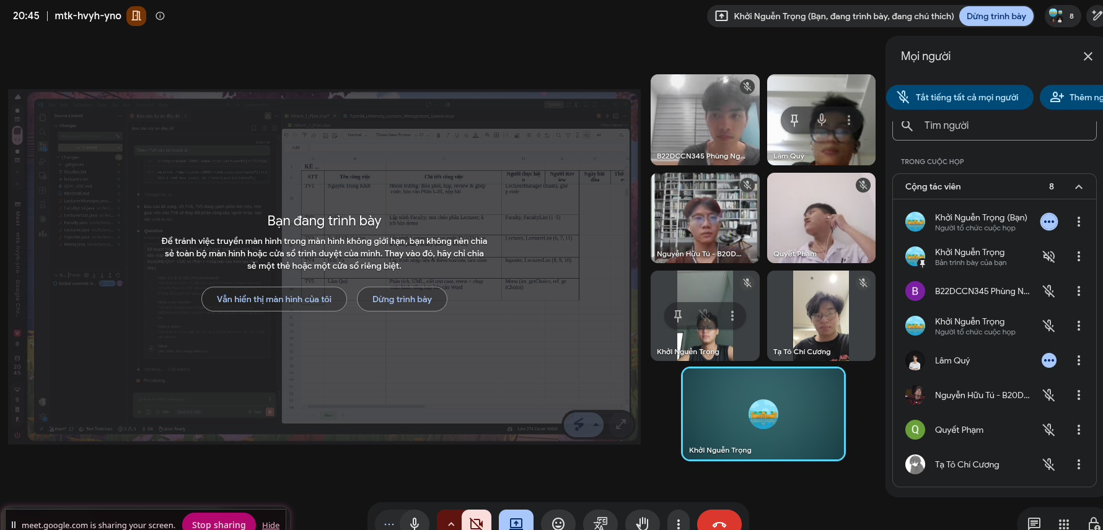
Hình 1. Họp nhóm lần 1 trên Google Meet ngày 07/11/2026 – TV1 trình bày kế hoạch
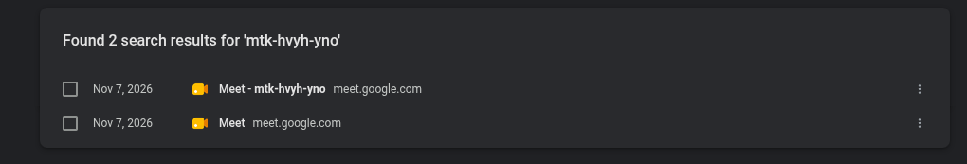
Hình 2. Lịch sử trình duyệt: phòng Google Meet mtk-hvyh-yno (trùng mã phòng ở ảnh họp) được truy cập ngày 07/11/2026

Biên bản họp lần 2
1. Thành phần | [cần điền: có mặt / vắng mặt]
2. Ngày họp | 11/11/2026 – hình thức: [online / offline, địa điểm]
3. Nội dung | Chạy thử bản ghép trên main; đi lần lượt 12 kịch bản test của đề; liệt kê lỗi lên GitHub Issues và gán người sửa.
4. Hình ảnh / video | [chèn ảnh chụp buổi họp]
5. Kết luận | [cần điền: danh sách lỗi đã phát hiện, người sửa, hạn sửa]

Biên bản họp lần 3
1. Thành phần | [cần điền: có mặt / vắng mặt]
2. Ngày họp | 13/11/2026 – hình thức: [online / offline, địa điểm]
3. Nội dung | Tổng duyệt kịch bản demo 5–7 phút (mục 7.3); hỏi đáp: đóng gói, kế thừa, đa hình, trừu tượng, Collections, Java I/O; chốt slide và báo cáo.
4. Hình ảnh / video | [chèn ảnh chụp buổi họp]
5. Kết luận | [cần điền]

3.3. Công cụ hỗ trợ
- GitHub: lưu mã nguồn, mỗi thành viên 1 nhánh, review qua Pull Request; .gitignore loại bỏ file .class, out/, cấu hình IDE.
- Nhom_1_Plan.xlsx: theo dõi công việc, người thực hiện, người review, hạn và trạng thái.
- QUY_UOC.md: quy ước code và định dạng file dùng chung để code của 5 người ghép lại khớp nhau.
- IDE: IntelliJ IDEA / NetBeans / VS Code (tùy thành viên), JDK 8 trở lên.

3.4. Hình ảnh, video
[chèn ảnh các buổi họp, ảnh màn hình lịch sử commit / Pull Request trên GitHub, link video demo nếu có]

PHẦN IV: PHÂN TÍCH

4.1. Phân tích yêu cầu

a) Bối cảnh và đối tượng quản lý
Một đơn vị cần hệ thống quản lý giảng viên đại học chạy trên Java Console. Hệ thống quản lý hai loại đối tượng: Faculty (khoa) và Lecturer (giảng viên). Mỗi Lecturer thuộc đúng một Faculty; một Faculty có thể có nhiều Lecturer (quan hệ 1 – n). Dữ liệu được nạp từ 2 tệp văn bản khi khởi động và chỉ được ghi lại khi người dùng chọn chức năng lưu.
Bảng 5. Dữ liệu của hệ thống
Đối tượng | Thuộc tính (kiểu) | File lưu trữ – định dạng 1 dòng
Faculty | facultyID (String), facultyName (String), office (String), researchBudget (double) | facultys.txt  F01, Computer Science, A301, 600000000
Lecturer | lecturerID (String), faculty (Faculty), fullName (String), academicRank (String), teachingHours (int) | lecturers.txt  L01, F01, Nguyen An, Senior Lecturer, 180  (cột 2 là mã khoa)

b) Yêu cầu chức năng
Bảng 6. Các chức năng của menu
Số | Menu item | Yêu cầu
1 | List all Facultys | Hiển thị toàn bộ danh mục Faculty.
2 | Add a new Faculty | Thêm Faculty mới và kiểm tra dữ liệu.
3 | Search Faculty by ID | Tìm Faculty theo mã định danh.
4 | Update Faculty | Cập nhật thông tin Faculty theo mã.
5 | Save Facultys to facultys.txt | Ghi danh sách Faculty ra tệp.
6 | List all Lecturers sorted by facultyName | Hiển thị Lecturer tăng dần theo facultyName, nếu trùng thì theo lecturerID.
7 | Search Lecturers by partial facultyName | Lọc Lecturer khi facultyName chứa chuỗi nhập (không phân biệt hoa/thường).
8 | Add a new Lecturer | Thêm Lecturer; chọn Faculty từ menu.
9 | Remove Lecturer by ID | Xóa Lecturer theo mã.
10 | Update Lecturer by ID | Cập nhật Lecturer theo mã; kiểm tra ràng buộc.
11 | Save Lecturers to lecturers.txt | Ghi danh sách Lecturer ra tệp.
12 | Statistics by Faculty (advanced) | (Nâng cao) Thống kê số giảng viên, tổng và trung bình giờ giảng của từng khoa và toàn trường.
13 | Remove Faculty by ID (advanced) | (Nâng cao) Xóa khoa theo mã; không cho xóa khoa còn giảng viên; hỏi xác nhận.
0 | Exit | Thoát chương trình; không tự động ghi đè dữ liệu.
Chức năng 1–11 và 0 là bắt buộc theo đề. Chức năng 12, 13 là phần mở rộng (mục 9 của đề cho phép đề xuất), được đánh số tiếp sau 11 để không làm thay đổi số thứ tự của các chức năng bắt buộc.

c) Yêu cầu phi chức năng
- Viết bằng Java, chạy trên console, không dùng giao diện đồ họa hay cơ sở dữ liệu; tên project LecturerPrj.
- Nạp facultys.txt trước lecturers.txt để giải quyết liên kết Lecturer → Faculty.
- Không dùng == để so sánh nội dung String; searchID trả về vị trí hoặc -1.
- toString() tạo dữ liệu ghi tệp, screenString() tạo chuỗi hiển thị; dùng try-with-resources cho file I/O.
- Dữ liệu nhập không hợp lệ phải được yêu cầu nhập lại; lựa chọn menu không hợp lệ không được làm dừng chương trình.
- Sắp xếp bằng compareTo và Collections.sort.

4.2. Ràng buộc dữ liệu và các lỗi cần xử lý
Bảng 7. Ràng buộc dữ liệu và cách kiểm tra
Trường | Ràng buộc | Khi nhập từ bàn phím | Khi đọc file
facultyID, lecturerID | Không rỗng, không trùng, không chứa “,”; lưu chữ in hoa | Báo [ERROR], hỏi lại. Khi sửa: chỉ báo trùng nếu trùng bản ghi KHÁC | Bỏ qua dòng, báo số dòng
facultyName, office, fullName, academicRank | Không rỗng, không chứa “,” | Báo [ERROR], hỏi lại | Bỏ qua dòng, báo số dòng
researchBudget | Số thực > 0 | Chữ / NaN / ≤ 0 → hỏi lại | Bỏ qua dòng
teachingHours | Số nguyên ≥ 0 | Chữ / số âm → hỏi lại | Bỏ qua dòng
faculty (của Lecturer) | Phải tồn tại trong FacultyList | Chọn qua menu, không gõ tay; chọn ngoài khoảng → hỏi lại | Mã khoa không tồn tại → bỏ qua dòng
Dòng trong file | Đúng số trường (4 hoặc 5) | – | Thiếu / thừa trường → bỏ qua dòng
Lựa chọn menu | Số nguyên trong khoảng 0..n | Chữ, rỗng, ngoài khoảng → hỏi lại | –
File dữ liệu | Có thể không tồn tại | – | In [WARN], chạy tiếp với danh sách rỗng
Lý do cấm dấu phẩy trong các trường chữ: dấu phẩy là ký tự phân tách trong file, nếu cho phép thì lần đọc sau sẽ tách sai số trường.

4.3. Phân tích từng chức năng (giả mã)

Khởi động và vòng lặp menu
HÀM main():
facultyList.loadFromFile("facultys.txt") // nạp KHOA TRƯỚC
lecturerList.loadFromFile("lecturers.txt") // để nối được Lecturer.faculty
LẶP:
choice ← Menu.int_getChoice(13 mục) // nhập sai → báo lỗi, hỏi lại
THEO choice gọi chức năng 1..13 // 12, 13: AdvancedFeatures
CHO ĐẾN KHI choice = 0 // thoát, KHÔNG tự ghi file

Đọc file (dùng khi khởi động)
HÀM loadFromFile(filename): boolean // dùng chung cho FacultyList và LecturerList
xóa danh sách hiện tại
MỞ file bằng try-with-resources (UTF-8)
NẾU không tìm thấy file: in [WARN], TRẢ VỀ false // chương trình vẫn chạy với danh sách rỗng
lineNumber ← 0
VỚI MỖI dòng line trong file:
lineNumber ← lineNumber + 1
NẾU line rỗng: bỏ qua
parts ← line.split(",") // giữ cả trường rỗng cuối dòng
NẾU số trường sai, có trường rỗng, số sai định dạng, vi phạm ràng buộc,
trùng mã, hoặc (Lecturer) mã khoa không có trong facultyList:
in "[file] Line <lineNumber>: <lý do> -> skipped."; xét dòng tiếp
tạo đối tượng (Lecturer: đổi mã khoa → đối tượng Faculty bằng facultyList.searchID)
thêm vào danh sách
in số bản ghi đã nạp và số dòng bị bỏ qua
TRẢ VỀ true

Chức năng 1 – List all Facultys
listFacultys():
NẾU danh sách rỗng: in "[INFO] List is empty."; KẾT THÚC
in dòng tiêu đề bảng
VỚI MỖI faculty: printf("%-6s | %-25s | %-8s | %,18.0f", ...)
in tổng số khoa

Chức năng 2 – Add a new Faculty
addFaculty():
LẶP: id ← nhập (không rỗng, không có ",") rồi đổi chữ in hoa
NẾU searchID(id) ≥ 0: báo "[ERROR] ... already exists", hỏi lại
name, office ← nhập chuỗi không rỗng, không có ","
budget ← nhập số thực > 0 (sai định dạng / ≤ 0 → hỏi lại)
thêm Faculty(id, name, office, budget); in "[OK] Faculty <id> added."

Chức năng 3 – Search Faculty by ID
searchFaculty(): // trong LecturerManager
id ← nhập
index ← facultyList.searchID(id) // so sánh equalsIgnoreCase
NẾU index = -1: in "[INFO] Faculty <id> not found."
NGƯỢC LẠI: in khoa ở vị trí index dạng bảng

Chức năng 4 – Update Faculty
updateFaculty():
id ← nhập; index ← searchID(id)
NẾU index = -1: báo không tìm thấy; KẾT THÚC
in thông tin hiện tại
LẶP: newID ← nhập (Enter = giữ mã cũ)
found ← searchID(newID)
NẾU found ≥ 0 VÀ found ≠ index: báo trùng với khoa KHÁC, hỏi lại
name, office, budget ← nhập lại (Enter = giữ giá trị cũ, vẫn kiểm tra ràng buộc)
cập nhật đối tượng; in kết quả
NẾU đổi mã: nhắc lưu cả 2 file (giảng viên tham chiếu cùng đối tượng nên tự nhận mã mới)

Chức năng 5 và 11 – Save to file
saveToFile(filename): // chức năng 5 và 11 dùng chung cách làm
MỞ PrintWriter (try-with-resources, UTF-8, ghi đè)
VỚI MỖI phần tử: ghi phần_tử.toString() // đúng 1 dòng định dạng file
TRẢ VỀ không có lỗi ghi (checkError)
main in "[OK] Saved to <file>." hoặc "[ERROR] Cannot save <file>."

Chức năng 6 – List all Lecturers sorted by facultyName
listLecturers():
NẾU rỗng: in [INFO]; KẾT THÚC
Collections.sort(this) // dùng Lecturer.compareTo
compareTo: so sánh facultyName (không phân biệt hoa/thường);
nếu bằng nhau → so sánh lecturerID
in tiêu đề; VỚI MỖI lecturer: in lecturer.screenString()

Chức năng 7 – Search Lecturers by partial facultyName
printBasedFacultyName():
keyword ← nhập chuỗi không rỗng
result ← []
VỚI MỖI lecturer:
NẾU lecturer.faculty.facultyName.toLowerCase() CHỨA keyword.toLowerCase():
thêm vào result
NẾU result rỗng: in "[INFO] No lecturer matches \"<keyword>\"."
NGƯỢC LẠI: sắp xếp result, in dạng bảng và số kết quả

Chức năng 8 – Add a new Lecturer
addLecturer():
NẾU facultyList rỗng: báo phải thêm khoa trước; KẾT THÚC
LẶP: id ← nhập, chữ in hoa; NẾU trùng: báo lỗi, hỏi lại
faculty ← facultyList.getUserChoice() // chọn qua MENU, không gõ mã tay
NẾU faculty = null (chọn 0): báo đã hủy; KẾT THÚC
fullName, academicRank ← nhập chuỗi không rỗng
teachingHours ← nhập số nguyên ≥ 0
thêm Lecturer(...); in "[OK] Lecturer <id> added."

Chức năng 9 – Remove Lecturer by ID
removeLecturer(): boolean
id ← nhập; index ← searchID(id)
NẾU index = -1: báo không tìm thấy; TRẢ VỀ false
in giảng viên cần xóa
NẾU confirm("Delete <id>? (Y/N)") = Không: báo hủy; TRẢ VỀ false
remove(index); in "[OK] Lecturer <id> removed."; TRẢ VỀ true

Chức năng 10 – Update Lecturer by ID
updateLecturer(): boolean
id ← nhập; index ← searchID(id); NẾU -1: báo không tìm thấy; TRẢ VỀ false
LẶP: newID ← nhập (Enter = giữ); NẾU trùng giảng viên KHÁC (found ≠ index): hỏi lại
NẾU người dùng muốn đổi khoa: faculty ← facultyList.getUserChoice() (0 = giữ khoa cũ)
fullName, academicRank, teachingHours ← nhập (Enter = giữ, vẫn kiểm tra ràng buộc)
gán tất cả vào đối tượng; in kết quả; TRẢ VỀ true

Chức năng 12 (nâng cao) – Statistics by Faculty
printStatistics(): // AdvancedFeatures (TV6)
NẾU facultyList rỗng: in [INFO]; KẾT THÚC
totalCount ← 0; totalHours ← 0
VỚI MỖI faculty trong facultyList:
count ← 0; hours ← 0 // hours kiểu long, tránh tràn số
VỚI MỖI lecturer trong lecturerList:
NẾU lecturer.faculty là CÙNG đối tượng faculty: count++, hours += teachingHours
in faculty, count, hours, (count = 0 ? "-" : hours / count)
cộng dồn vào totalCount, totalHours
in dòng ALL với tổng toàn trường

Chức năng 13 (nâng cao) – Remove Faculty by ID
removeFaculty(): boolean // AdvancedFeatures (TV6)
id ← nhập; index ← facultyList.searchID(id)
NẾU index = -1: báo không tìm thấy; TRẢ VỀ false
count ← số giảng viên thuộc khoa này
NẾU count > 0: báo "[ERROR] Faculty <id> still has <count> lecturer(s)..."; TRẢ VỀ false
in khoa; NẾU confirm("Delete <id>? (Y/N)") = Không: báo hủy; TRẢ VỀ false
facultyList.remove(index); nhắc dùng chức năng 5 để lưu; TRẢ VỀ true

Độ phức tạp
Với n bản ghi: searchID duyệt tuần tự O(n); sắp xếp bằng Collections.sort (TimSort) O(n log n); lọc theo tên khoa O(n); đọc file O(n²) do mỗi dòng kiểm tra trùng mã bằng searchID – chấp nhận được vì số khoa/giảng viên của một trường nhỏ (hàng trăm bản ghi).

PHẦN V: THIẾT KẾ

5.1. Kiến trúc và tổ chức package
Chương trình chia thành 3 package theo trách nhiệm, đúng 6 class trong UML của đề cộng thêm 2 lớp mở rộng: Inputter (nhập có kiểm tra) và AdvancedFeatures (chức năng nâng cao 12, 13):
LecturerPrj/
├── src/lecturerprj/
│ ├── LecturerManager.java ← main: nạp dữ liệu, vòng lặp menu, chức năng 3 và 0
│ ├── model/ ← lớp dữ liệu (thực thể)
│ │ ├── Faculty.java
│ │ └── Lecturer.java ← implements Comparable<Lecturer>
│ ├── list/ ← quản lý tập hợp + đọc/ghi file + nghiệp vụ
│ │ ├── FacultyList.java ← extends ArrayList<Faculty>
│ │ ├── LecturerList.java ← extends ArrayList<Lecturer>
│ │ └── AdvancedFeatures.java← chức năng nâng cao 12, 13 (TV6)
│ └── ui/ ← giao tiếp người dùng
│ ├── Menu.java ← in lựa chọn, lấy lựa chọn (generic <E>)
│ └── Inputter.java ← nhập có kiểm tra (Scanner duy nhất)
├── facultys.txt ← dữ liệu, đặt ở thư mục gốc project
└── lecturers.txt
- model: chỉ chứa dữ liệu và cách biểu diễn đối tượng thành chuỗi (toString, screenString) và cách so sánh (compareTo). Không nhập/xuất trực tiếp.
- list: mỗi danh sách tự đọc/ghi file của mình, tìm kiếm, thêm/sửa/xóa và hiển thị.
- ui: tập trung toàn bộ việc nhập từ bàn phím vào Inputter (chỉ 1 Scanner) và việc in menu vào Menu.

5.2. Sơ đồ lớp UML
Sơ đồ lớp đầy đủ (thuộc tính, phương thức, phạm vi truy cập và quan hệ) là Hình 3 ở trang sau (trang ngang để dễ đọc). Bản ảnh độ phân giải cao: docs/UML_Class_Diagram.png.
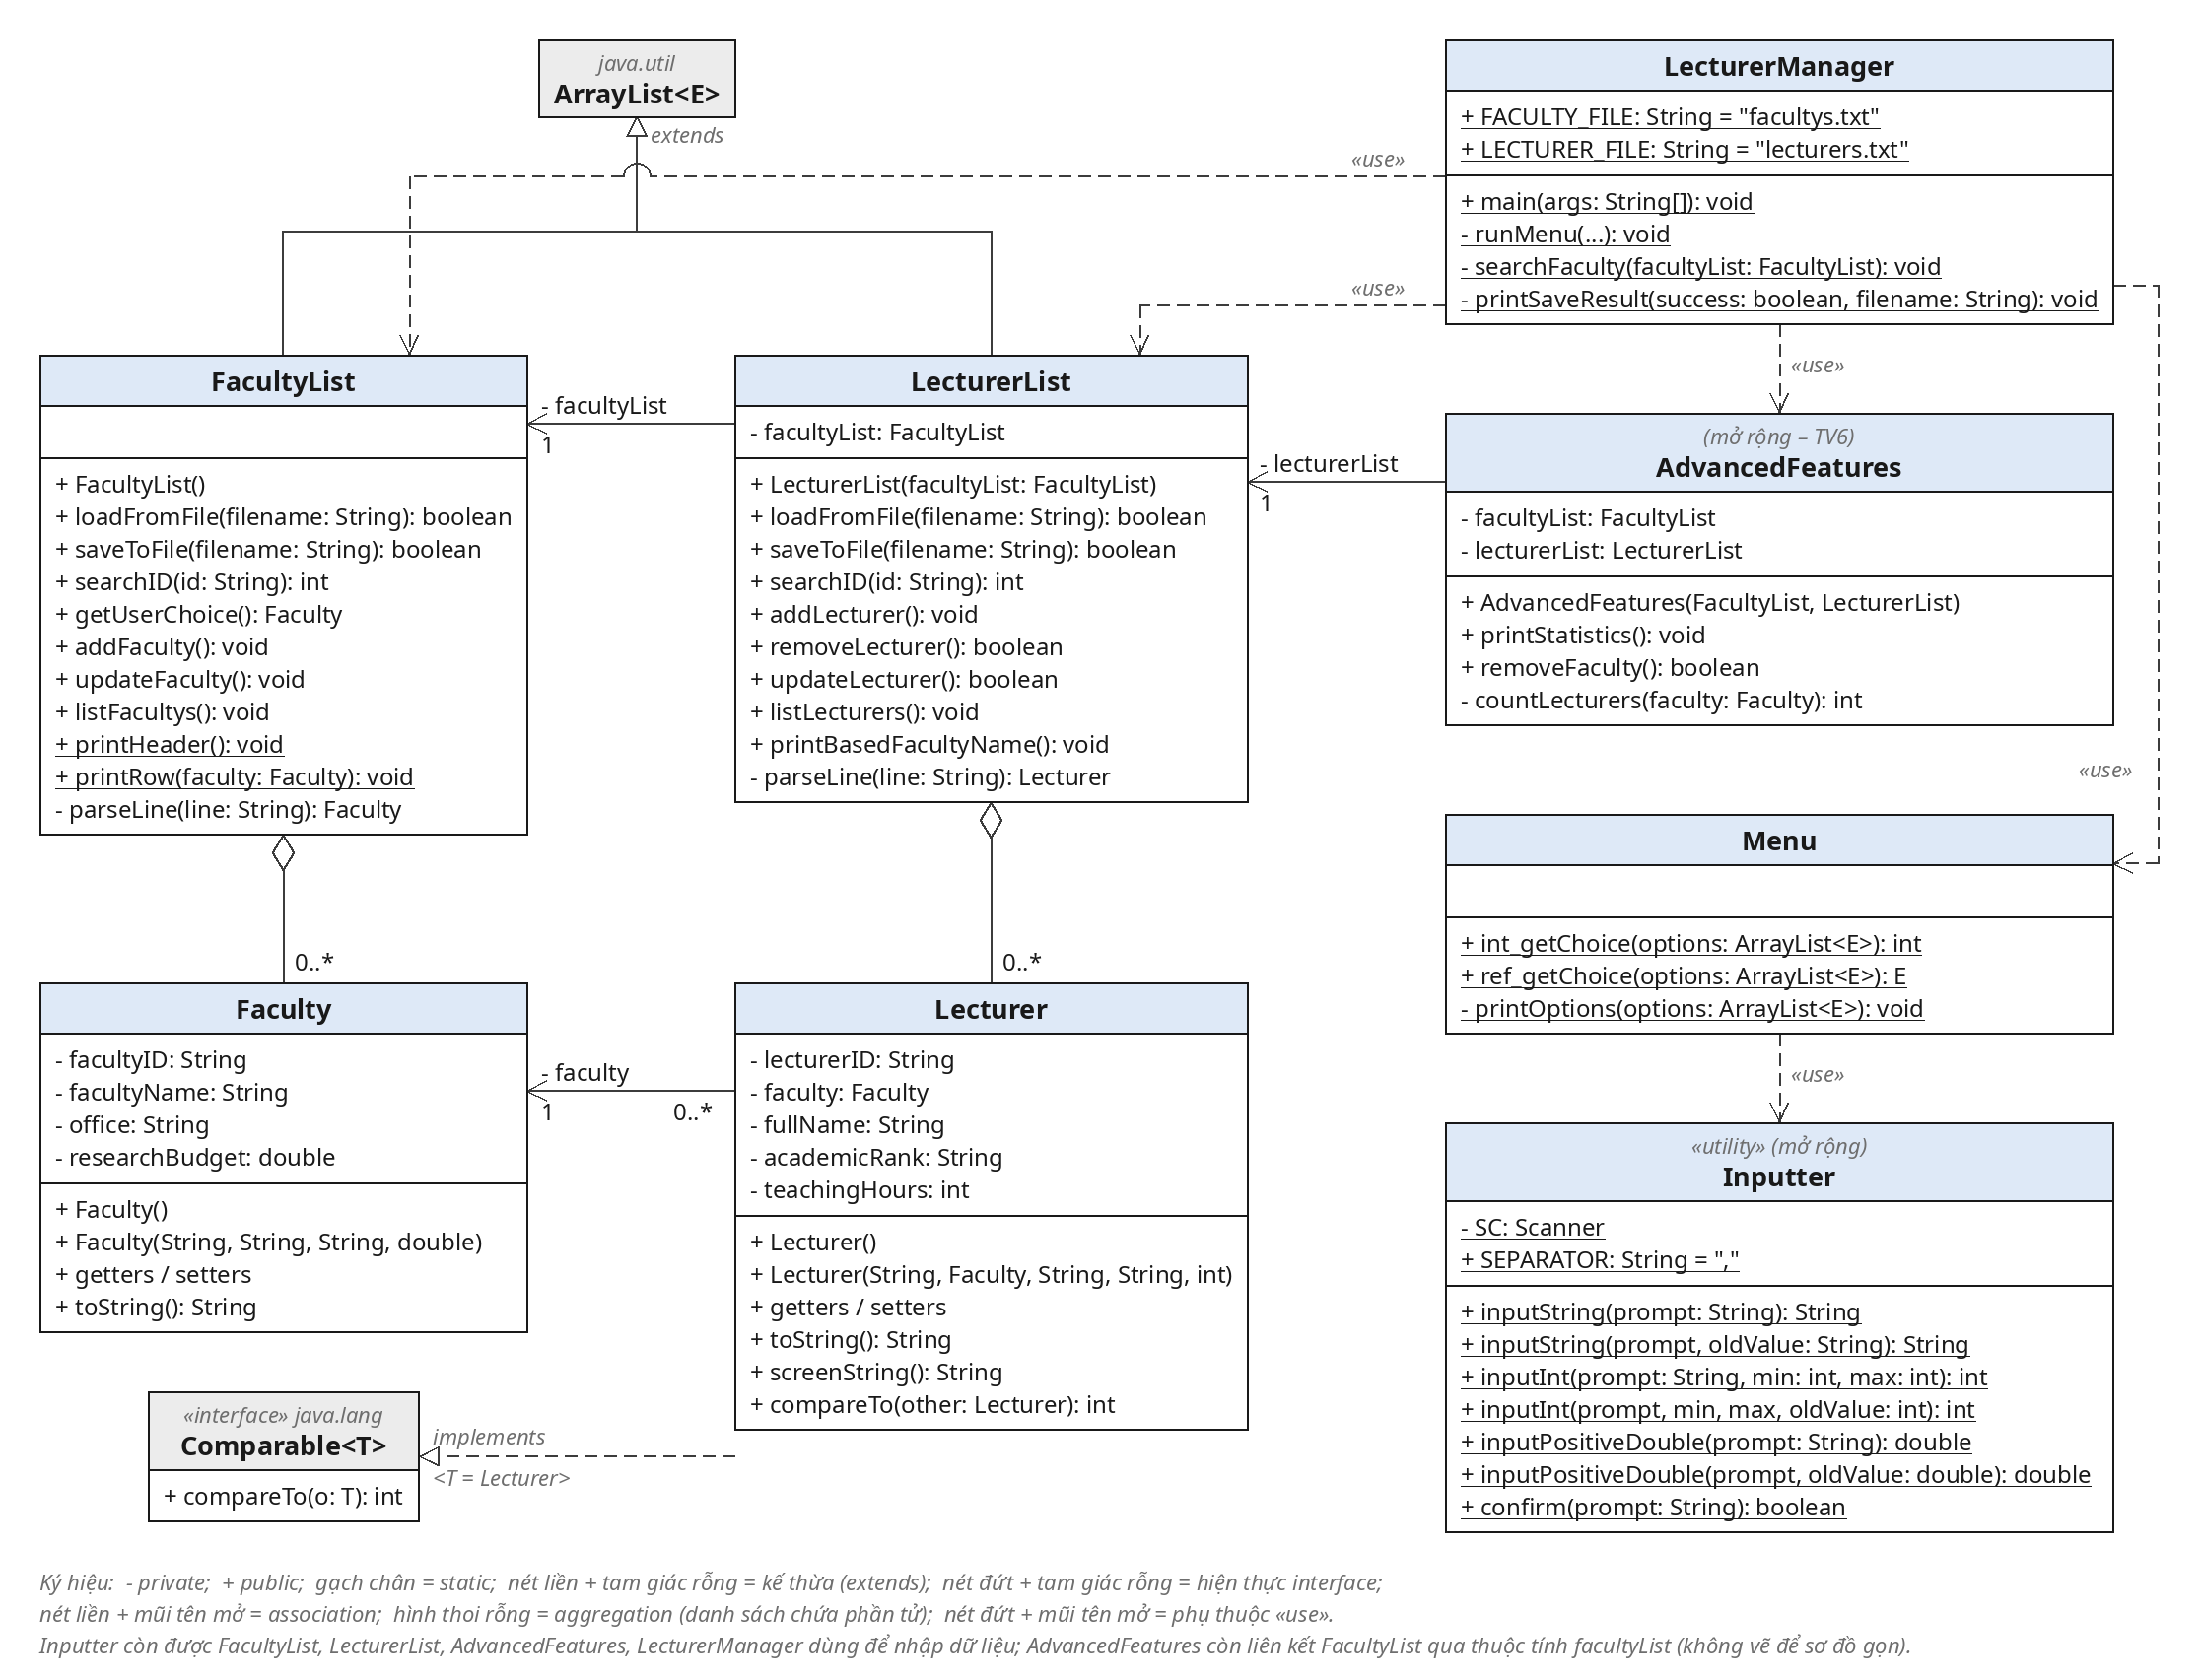
Hình 3. Sơ đồ lớp UML của hệ thống LecturerPrj

5.3. Mô tả các lớp
Bảng 8. Vai trò của các lớp
Lớp | Vai trò | Thành phần chính
Faculty | Thực thể khoa. | 4 thuộc tính private, 2 constructor, getter/setter (setter tự trim, mã đổi in hoa), toString() ghi file.
Lecturer | Thực thể giảng viên, giữ tham chiếu tới đối tượng Faculty (association). | 5 thuộc tính private, toString() (ghi mã khoa), screenString() (hiện tên khoa), compareTo() theo facultyName rồi lecturerID.
FacultyList | Danh sách khoa, kế thừa ArrayList<Faculty>; chức năng 1, 2, 4, 5. | loadFromFile, saveToFile, searchID, getUserChoice, addFaculty, updateFaculty, listFacultys; printHeader/printRow dùng chung với chức năng 3.
LecturerList | Danh sách giảng viên, kế thừa ArrayList<Lecturer>; chức năng 6–11. Giữ tham chiếu facultyList để đổi mã khoa ↔ đối tượng. | loadFromFile, saveToFile, searchID, listLecturers, printBasedFacultyName, addLecturer, removeLecturer, updateLecturer.
Menu | In danh sách lựa chọn đánh số và đọc lựa chọn; generic nên dùng cho mọi kiểu phần tử. | int_getChoice (menu chính, trả số), ref_getChoice (trả phần tử được chọn, dùng chọn khoa).
Inputter | (Mở rộng) Nhập có kiểm tra, sai thì hỏi lại; nắm Scanner duy nhất. | inputString, inputInt, inputPositiveDouble (mỗi hàm có bản “Enter = giữ giá trị cũ”), confirm.
AdvancedFeatures | (Mở rộng – TV6) Chức năng nâng cao 12, 13, làm việc trên 2 danh sách hiện có. | printStatistics (thống kê theo khoa), removeFaculty (xóa khoa, chặn khi còn giảng viên).
LecturerManager | Điểm vào chương trình. | main: nạp khoa → nạp giảng viên → vòng lặp menu 0–13; searchFaculty (chức năng 3); printSaveResult.

5.4. Quan hệ giữa các lớp
- Association: Lecturer → Faculty (thuộc tính faculty, mỗi giảng viên 1 khoa, mỗi khoa 0..* giảng viên); LecturerList → FacultyList (thuộc tính facultyList); AdvancedFeatures → FacultyList, LecturerList.
- Inheritance: FacultyList extends ArrayList<Faculty>, LecturerList extends ArrayList<Lecturer>.
- Interface implementation: Lecturer implements Comparable<Lecturer>.
- Aggregation: mỗi danh sách chứa các phần tử của nó (qua cơ chế của ArrayList).
- Dependency («use»): LecturerManager dùng Menu, FacultyList, LecturerList, AdvancedFeatures; Menu và các danh sách dùng Inputter.

5.5. Thiết kế dữ liệu và chuỗi
- File: mỗi dòng 1 bản ghi, không có dòng tiêu đề, các trường cách nhau bằng “, ”; khi đọc dùng split(",", -1) rồi trim() từng trường; mã hóa UTF-8.
- toString() → đúng 1 dòng của file (Lecturer ghi mã khoa); screenString() → 1 dòng bảng hiển thị (Lecturer hiện tên khoa).
- Trong bộ nhớ, Lecturer lưu đối tượng Faculty, nên khi sửa tên/mã khoa thì mọi giảng viên của khoa đó tự thấy thay đổi.

5.6. Thiết kế giao diện console
- Toàn bộ chữ hiển thị bằng tiếng Anh không dấu (tránh lỗi font trên CMD Windows), câu hỏi dạng Enter <field>: .
- Thông báo thống nhất 4 tiền tố: [OK], [ERROR], [INFO], [WARN]; lỗi đọc file dạng [lecturers.txt] Line 4: faculty 'F09' does not exist -> skipped.
- Khi sửa, giá trị cũ in trong ngoặc, nhấn Enter để giữ: Enter office [A301]: .
- Bảng Faculty: "%-6s | %-25s | %-8s | %,18.0f"; bảng Lecturer: "%-6s | %-25s | %-22s | %-20s | %5d"; danh sách rỗng in [INFO] List is empty.

PHẦN VI: LẬP TRÌNH (CODE)

6.1. Môi trường và hướng dẫn chạy
Yêu cầu JDK 8 trở lên (đã kiểm tra biên dịch với javac --release 8). Đứng ở thư mục gốc LecturerPrj (nơi có facultys.txt):
# Linux / macOS
javac -encoding UTF-8 -d out $(find src -name "*.java")
java -cp out lecturerprj.LecturerManager

# Windows (PowerShell)
javac -encoding UTF-8 -d out (Get-ChildItem -Recurse src -Filter *.java).FullName
java -cp out lecturerprj.LecturerManager
Chạy bằng IDE: mở thư mục LecturerPrj, đánh dấu src là thư mục source, chạy lớp LecturerManager. Working directory phải là thư mục gốc project, nếu không chương trình sẽ báo [WARN] File facultys.txt not found và bắt đầu với danh sách rỗng.

6.2. Coding convention
Cả nhóm tuân theo file QUY_UOC.md (chốt trong họp lần 1):
- Đặt tên: class PascalCase, method/biến camelCase bắt đầu bằng động từ, hằng số UPPER_SNAKE_CASE; giữ nguyên văn tên trong UML của đề (int_getChoice, ref_getChoice, listFacultys, searchID, screenString, printBasedFacultyName).
- Thụt lề 4 dấu cách, dòng ≤ 120 ký tự, if/for/while luôn có {}; thứ tự trong class: hằng số → thuộc tính → constructor → getter/setter → method → toString.
- Mọi thuộc tính đều private; Javadoc cho mọi class và method public, thẻ @author ghi người viết; comment tiếng Việt giải thích tại sao.
- So sánh String bằng equals/equalsIgnoreCase; chỉ 1 Scanner(System.in), luôn đọc bằng nextLine() rồi tự chuyển kiểu trong try/catch (NumberFormatException).
- File I/O bằng try-with-resources; không catch (Exception e) {} rỗng; không System.exit(); không có “số ma thuật” (tên file, định dạng bảng khai báo thành hằng số).

6.3. Phương pháp lập trình cho cả chương trình
- Dựng khung trước (TV1): tạo đủ các class với đúng chữ ký method theo UML, Javadoc mô tả yêu cầu từng hàm và đánh dấu TODO(TVx). Nhờ vậy 5 người code song song mà vẫn biên dịch được.
- Làm phần dùng chung trước: Inputter (09/11) và Menu (10/11) xong sớm vì các chức năng thêm/sửa đều cần.
- Mỗi người chỉ sửa file/method của mình; LecturerList chia rõ phần TV3 và TV4 bằng comment để tránh conflict khi merge; chức năng nâng cao của TV6 nằm trong file riêng, TV1 chỉ thêm 2 mục menu.
- Tái sử dụng: một mẫu duy nhất cho đọc file (loadFromFile + parseLine ném IllegalArgumentException kèm lý do → in số dòng và bỏ qua), một mẫu cho nhập-kiểm tra-hỏi lại, một mẫu cho cập nhật (Enter = giữ giá trị cũ).
- Review chéo qua Pull Request, ghép vào main, chạy đủ 12 kịch bản test rồi mới chụp kết quả.

6.4. Một số function tiêu biểu

a) Tìm theo mã – FacultyList.searchID (TV2)
Duyệt tuần tự, so sánh không phân biệt hoa/thường bằng equalsIgnoreCase (không dùng ==), trả về vị trí hoặc -1. LecturerList.searchID viết tương tự.
public int searchID(String id) {
if (id == null) {
return -1;
}
String key = id.trim();
for (int i = 0; i < size(); i++) {
if (get(i).getFacultyID().equalsIgnoreCase(key)) {
return i;
}
}
return -1;
}

b) Đọc file có báo lỗi theo dòng – LecturerList.loadFromFile và parseLine (TV3)
loadFromFile mở file bằng try-with-resources (tự đóng file kể cả khi lỗi), đọc từng dòng; dòng nào sai thì parseLine ném IllegalArgumentException kèm lý do, vòng lặp bắt lại, in số dòng và đọc tiếp các dòng sau. Mã khoa trong file được đổi thành đối tượng Faculty qua facultyList.searchID.
public boolean loadFromFile(String filename) {
clear();
try (BufferedReader br = new BufferedReader(
new InputStreamReader(new FileInputStream(filename), StandardCharsets.UTF_8))) {
String line;
int lineNumber = 0;
int skipped = 0;
while ((line = br.readLine()) != null) {
lineNumber++;
if (lineNumber == 1 && line.startsWith(UTF8_BOM)) {
line = line.substring(1);
}
if (line.trim().isEmpty()) {
continue;
}
try {
add(parseLine(line));
} catch (IllegalArgumentException e) {
skipped++;
System.out.println("[" + filename + "] Line " + lineNumber + ": " + e.getMessage()
+ " -> skipped.");
}
}
System.out.println("[INFO] Loaded " + size() + " lecturer(s) from " + filename
+ (skipped > 0 ? " (" + skipped + " line(s) skipped)." : "."));
return true;
} catch (FileNotFoundException e) {
System.out.println("[WARN] File " + filename + " not found. Starting with empty list.");
return false;
} catch (IOException e) {
System.out.println("[ERROR] Cannot read " + filename + ": " + e.getMessage());
return false;
}
}
private Lecturer parseLine(String line) {
// limit -1 để giữ cả trường rỗng ở cuối dòng -> báo đúng là thiếu dữ liệu
String[] parts = line.split(",", -1);
if (parts.length != Lecturer.FIELD_COUNT) {
throw new IllegalArgumentException("expected " + Lecturer.FIELD_COUNT + " fields but found "
+ parts.length);
}
String id = requireNotEmpty(parts[0], "lecturerID").toUpperCase();
String facultyID = requireNotEmpty(parts[1], "facultyID").toUpperCase();
String fullName = requireNotEmpty(parts[2], "fullName");
String academicRank = requireNotEmpty(parts[3], "academicRank");
String hoursText = requireNotEmpty(parts[4], "teachingHours");

int teachingHours;
try {
teachingHours = Integer.parseInt(hoursText);
} catch (NumberFormatException e) {
throw new IllegalArgumentException("teachingHours '" + hoursText + "' is not an integer");
}
if (teachingHours < 0) {
throw new IllegalArgumentException("teachingHours must not be negative");
}
int facultyIndex = facultyList.searchID(facultyID);
if (facultyIndex < 0) {
throw new IllegalArgumentException("faculty '" + facultyID + "' does not exist");
}
if (searchID(id) >= 0) {
throw new IllegalArgumentException("lecturer ID '" + id + "' is duplicated");
}
return new Lecturer(id, facultyList.get(facultyIndex), fullName, academicRank, teachingHours);
}

c) Sắp xếp – Lecturer.compareTo và LecturerList.listLecturers (TV3)
Lecturer hiện thực Comparable<Lecturer>: so sánh tên khoa trước, nếu trùng thì so sánh mã giảng viên. Collections.sort(this) gọi compareTo qua interface (đa hình).
public int compareTo(Lecturer other) {
int result = getFacultyName().compareToIgnoreCase(other.getFacultyName());
if (result == 0) {
result = lecturerID.compareToIgnoreCase(other.lecturerID);
}
return result;
}
public void listLecturers() {
if (isEmpty()) {
System.out.println("[INFO] List is empty.");
return;
}
Collections.sort(this);
printHeader();
for (Lecturer lecturer : this) {
System.out.println(lecturer.screenString());
}
System.out.println("Total: " + size() + " lecturer(s).");
}

d) Tìm theo một phần tên khoa – printBasedFacultyName (TV3)
Đưa cả tên khoa và từ khóa về chữ thường rồi dùng contains để tìm “chứa chuỗi”, không phân biệt hoa/thường. Kết quả được sắp xếp trên bản sao để không đổi thứ tự danh sách gốc.
public void printBasedFacultyName() {
if (isEmpty()) {
System.out.println("[INFO] List is empty.");
return;
}
String keyword = Inputter.inputString("Enter part of faculty name: ");
String lowerKeyword = keyword.toLowerCase();

ArrayList<Lecturer> result = new ArrayList<Lecturer>();
for (Lecturer lecturer : this) {
Faculty faculty = lecturer.getFaculty();
if (faculty != null && faculty.getFacultyName().toLowerCase().contains(lowerKeyword)) {
result.add(lecturer);
}
}
if (result.isEmpty()) {
System.out.println("[INFO] No lecturer matches \"" + keyword + "\".");
return;
}
// Sắp xếp bản sao để kết quả dễ đọc mà không đổi thứ tự danh sách gốc
Collections.sort(result);
printHeader();
for (Lecturer lecturer : result) {
System.out.println(lecturer.screenString());
}
System.out.println("Found " + result.size() + " lecturer(s) matching \"" + keyword + "\".");
}

e) Kiểm tra trùng mã khi cập nhật – updateLecturer (TV4)
Điểm mấu chốt: khi người dùng giữ nguyên mã, searchID sẽ tìm thấy chính bản ghi đang sửa; vì vậy chỉ báo trùng khi vị trí tìm được khác vị trí đang sửa (found != index).
String newID;
while (true) {
newID = Inputter.inputString("Enter lecturer ID", lecturer.getLecturerID()).toUpperCase();
int found = searchID(newID);
// Trùng với CHÍNH NÓ thì hợp lệ (giữ mã cũ); chỉ báo lỗi khi trùng giảng viên KHÁC
if (found < 0 || found == index) {
break;
}
System.out.println("[ERROR] Lecturer ID " + newID + " already exists. Please try again.");
}

Faculty faculty = lecturer.getFaculty();
String currentFaculty = (faculty == null) ? "none" : faculty.getFacultyName();
if (Inputter.confirm("Change faculty [" + currentFaculty + "]? (Y/N): ")) {
Faculty chosen = facultyList.getUserChoice();
if (chosen == null) {
System.out.println("[INFO] Faculty not changed.");
} else {
faculty = chosen;
}
}
// ... nhập fullName, academicRank, teachingHours (Enter = giữ giá trị cũ) rồi gán vào đối tượng

f) Menu generic – Menu.ref_getChoice (TV5)
Tham số kiểu <E> cho phép cùng một hàm in và chọn phần tử của bất kỳ danh sách nào: menu chính truyền ArrayList<String>, chức năng 8 và 10 truyền FacultyList (là ArrayList<Faculty>) để chọn khoa. Mỗi phần tử được in bằng toString() của chính nó.
public static <E> E ref_getChoice(ArrayList<E> options) {
if (options == null || options.isEmpty()) {
System.out.println("[INFO] List is empty.");
return null;
}
printOptions(options);
System.out.println(" 0. Cancel");
int choice = Inputter.inputInt(CHOICE_PROMPT, 0, options.size());
if (choice == 0) {
return null;
}
return options.get(choice - 1);
}

g) Nhập số có kiểm tra – Inputter.inputInt (TV4)
public static int inputInt(String prompt, int min, int max) {
while (true) {
System.out.print(prompt);
String value = readLine().trim();
if (value.isEmpty()) {
System.out.println("[ERROR] Value must not be empty. Please try again.");
continue;
}
Integer number = parseIntInRange(value, min, max);
if (number != null) {
return number;
}
}
}
private static Integer parseIntInRange(String value, int min, int max) {
try {
int number = Integer.parseInt(value);
if (number < min || number > max) {
// Không có cận trên thực sự (teachingHours) thì đừng in con số 2147483647 khó hiểu
String range = (max == Integer.MAX_VALUE) ? "at least " + min : "between " + min + " and " + max;
System.out.println("[ERROR] Value must be " + range + ". Please try again.");
return null;
}
return number;
} catch (NumberFormatException e) {
System.out.println("[ERROR] '" + value + "' is not a valid integer. Please try again.");
return null;
}
}

h) Chức năng nâng cao – AdvancedFeatures (TV6)
Thống kê dùng hai vòng lặp lồng nhau, so sánh tham chiếu đối tượng Faculty (== ở đây là so sánh đối tượng, không phải so sánh nội dung String) vì mỗi giảng viên trỏ tới đúng đối tượng khoa trong facultyList. Tổng giờ dùng long để không tràn số; khoa chưa có giảng viên in “-” thay vì chia cho 0.
public void printStatistics() {
if (facultyList.isEmpty()) {
System.out.println("[INFO] List is empty.");
return;
}
System.out.println(String.format(STAT_HEADER_FORMAT, "ID", "Faculty", "Lecturers", "Total hours",
"Avg hours"));
System.out.println(TABLE_LINE);
int totalCount = 0;
long totalHours = 0;
for (Faculty faculty : facultyList) {
int count = 0;
// long vì tổng nhiều giá trị int (mỗi giá trị tới 2^31 - 1) có thể tràn int
long hours = 0;
for (Lecturer lecturer : lecturerList) {
if (lecturer.getFaculty() == faculty) {
// So sánh THAM CHIẾU đối tượng Faculty (không phải String): mỗi giảng viên trỏ tới
// đúng đối tượng khoa trong facultyList
count++;
hours += lecturer.getTeachingHours();
}
}
System.out.println(String.format(STAT_FORMAT, faculty.getFacultyID(), faculty.getFacultyName(), count,
hours, formatAverage(hours, count)));
totalCount += count;
totalHours += hours;
}
System.out.println(TABLE_LINE);
System.out.println(String.format(STAT_FORMAT, "ALL", "All faculties", totalCount, totalHours,
formatAverage(totalHours, totalCount)));
}
Xóa khoa chỉ được phép khi khoa không còn giảng viên – nếu không, lecturers.txt sẽ tham chiếu tới mã khoa không tồn tại và các dòng đó bị bỏ qua ở lần chạy sau.
public boolean removeFaculty() {
if (facultyList.isEmpty()) {
System.out.println("[INFO] List is empty.");
return false;
}
String id = Inputter.inputString("Enter faculty ID to remove: ").toUpperCase();
int index = facultyList.searchID(id);
if (index < 0) {
System.out.println("[INFO] Faculty " + id + " not found.");
return false;
}
Faculty faculty = facultyList.get(index);
int count = countLecturers(faculty);
if (count > 0) {
System.out.println("[ERROR] Faculty " + id + " still has " + count
+ " lecturer(s). Move or remove them first.");
return false;
}
FacultyList.printHeader();
FacultyList.printRow(faculty);
if (!Inputter.confirm("Delete " + id + "? (Y/N): ")) {
System.out.println("[INFO] Delete cancelled.");
return false;
}
facultyList.remove(index);
System.out.println("[OK] Faculty " + id + " removed. Use option 5 to save the change.");
return true;
}

i) Hàm main (TV1)
public static void main(String[] args) {
// Phải nạp khoa TRƯỚC giảng viên để nối được Lecturer.faculty
FacultyList facultyList = new FacultyList();
facultyList.loadFromFile(FACULTY_FILE);

LecturerList lecturerList = new LecturerList(facultyList);
lecturerList.loadFromFile(LECTURER_FILE);

ArrayList<String> options = new ArrayList<String>(Arrays.asList(
"List all Facultys",
"Add a new Faculty",
"Search Faculty by ID",
"Update Faculty",
"Save Facultys to " + FACULTY_FILE,
"List all Lecturers sorted by facultyName",
"Search Lecturers by partial facultyName",
"Add a new Lecturer",
"Remove Lecturer by ID",
"Update Lecturer by ID",
"Save Lecturers to " + LECTURER_FILE,
"Statistics by Faculty (advanced)",
"Remove Faculty by ID (advanced)"));

// Chức năng nâng cao 12, 13 (TV6) – mở rộng theo mục 9 của đề
AdvancedFeatures advancedFeatures = new AdvancedFeatures(facultyList, lecturerList);

try {
runMenu(options, facultyList, lecturerList, advancedFeatures);
} catch (IllegalStateException e) {
// Inputter ném lỗi này khi hết luồng nhập (Ctrl+D / Ctrl+Z): không thể hỏi lại nên dừng gọn
System.out.println();
System.out.println("[ERROR] " + e.getMessage() + " Program stopped without saving.");
}
}

6.5. Nội dung code mở rộng
Ngoài các yêu cầu bắt buộc, nhóm bổ sung những điểm sau để chương trình chắc chắn và dễ dùng hơn:
- Chức năng nâng cao 12, 13 (lớp AdvancedFeatures, TV6): thống kê số giảng viên, tổng/trung bình giờ giảng theo khoa và toàn trường; xóa khoa có kiểm tra ràng buộc tham chiếu và xác nhận Y/N.
- Lớp `Inputter`: gom toàn bộ việc nhập vào một chỗ, tự hỏi lại khi sai; chặn chuỗi rỗng, dấu phẩy (tránh hỏng file), chữ thay vì số, số ngoài khoảng, NaN/Infinity.
- Cập nhật “Enter = giữ giá trị cũ”: các hàm inputString/inputInt/inputPositiveDouble có bản nhận oldValue, in giá trị cũ trong ngoặc.
- Xác nhận trước khi xóa (confirm, chỉ nhận Y/N) và cho phép hủy khi chọn khoa (chọn 0).
- Báo lỗi file chi tiết: tên file, số dòng, lý do (thiếu/thừa trường, trường rỗng, số sai, giá trị âm, trùng mã, khoa không tồn tại) và tổng số dòng bị bỏ qua.
- Đọc/ghi UTF-8 tường minh (không phụ thuộc bảng mã mặc định của Windows) và bỏ ký tự BOM mà Notepad hay chèn đầu file.
- Ghi file an toàn: kiểm tra PrintWriter.checkError() để biết chắc đã ghi thành công; researchBudget ghi dạng số thường (600000000, không phải 6.0E8) và không làm tròn mất phần lẻ nếu người dùng nhập số lẻ.
- Đổi mã khoa: vì giảng viên giữ tham chiếu tới đối tượng Faculty nên tự nhận mã mới; chương trình nhắc lưu cả 2 file để dữ liệu nhất quán.
- Kết thúc gọn khi mất luồng nhập (Ctrl+D / Ctrl+Z): in thông báo thay vì văng lỗi hoặc lặp vô hạn.
- Thông báo tổng số bản ghi khi nạp/hiển thị/tìm kiếm; khi thêm giảng viên mà chưa có khoa nào thì hướng dẫn thêm khoa trước.

6.6. Áp dụng các nguyên lý hướng đối tượng
Bảng 9. OOP, Collections và Java I/O trong thiết kế
Khái niệm | Thể hiện trong chương trình
Đóng gói (Encapsulation) | Mọi thuộc tính private, truy cập qua getter/setter; setter chuẩn hóa dữ liệu (trim, mã in hoa). Scanner là private static final trong Inputter; facultyList private trong LecturerList; các hàm hỗ trợ (parseLine, requireNotEmpty) private.
Kế thừa (Inheritance) | FacultyList extends ArrayList<Faculty>, LecturerList extends ArrayList<Lecturer>: thừa hưởng sẵn add, get, remove, size, duyệt for-each…, chỉ viết thêm nghiệp vụ riêng. Nhờ vậy truyền thẳng this vào Collections.sort và Menu.ref_getChoice.
Đa hình (Polymorphism) | Ghi đè toString() của Object và compareTo() của Comparable; Collections.sort gọi compareTo qua interface. Menu generic gọi toString() của phần tử thật (String hoặc Faculty) lúc chạy. Nạp chồng (overload) inputString/inputInt/inputPositiveDouble có hoặc không có giá trị cũ. FacultyList được dùng ở nơi cần ArrayList<Faculty> (upcasting).
Trừu tượng (Abstraction) | Lớp mô hình hóa thực thể thật chỉ với thuộc tính cần thiết. Nơi gọi chỉ cần biết searchID, loadFromFile, saveToFile… mà không cần biết bên trong; Comparable trừu tượng hóa khái niệm “so sánh được”; Inputter, Menu che giấu chi tiết nhập và kiểm tra.
Collections | ArrayList (kích thước động, truy cập theo chỉ số – phù hợp searchID trả về vị trí), Collections.sort với Comparable.
Java I/O | BufferedReader + InputStreamReader + FileInputStream (UTF-8) để đọc; PrintWriter + BufferedWriter + OutputStreamWriter để ghi; try-with-resources tự đóng file; bắt FileNotFoundException, IOException và in thông báo rõ.

PHẦN VII: KIỂM THỬ (KỊCH BẢN TEST)

7.1. Phương pháp kiểm thử
- Kiểm thử chức năng (black-box) theo 12 kịch bản bắt buộc ở mục 7 của đề và các ca cho chức năng nâng cao 12, 13 (TV4 test, TV6 review), mỗi kịch bản gồm cả ca đúng và ca sai (rỗng, trùng mã, chữ thay vì số, số âm, tham chiếu sai).
- Test chéo: người viết không tự test phần của mình (TV3 test Faculty, TV2 test Lecturer, TV5 retest).
- Mỗi kịch bản chạy trên bản sao của file dữ liệu mẫu để kết quả độc lập, không làm hỏng dữ liệu gốc. Dữ liệu nhập được đưa vào theo từng dòng giống người dùng gõ phím và ghi lại toàn bộ màn hình để đối chiếu.
- Ngoài ra kiểm tra quy ước: biên dịch với javac --release 8 không lỗi, không còn TODO, không dòng nào quá 120 ký tự, không so sánh String bằng ==.

7.2. Bảng test case
Bảng 10. Kết quả kiểm thử
Mã | CN | Dữ liệu vào / thao tác | Kết quả mong đợi | Kết quả thực tế | KQ
TC01 | 1 | Khởi động với facultys.txt mẫu (3 dòng), chọn 1 | Hiển thị bảng 3 khoa F01–F03 | Hiển thị đúng 3 khoa, “Total: 3 faculty(s).” | Đạt
TC02a | 2 | Mã “F01” (đã có) | Báo trùng, hỏi lại | [ERROR] Faculty ID F01 already exists | Đạt
TC02b | 2 | Tên khoa để trống; tên “Information, Technology” | Báo lỗi rỗng / có dấu phẩy, hỏi lại | [ERROR] Value must not be empty / must not contain ',' | Đạt
TC02c | 2 | Ngân sách “abc”, “-5”, “0” | Báo lỗi số, hỏi lại | [ERROR] 'abc' is not a valid number / must be greater than 0 | Đạt
TC02d | 2 | “f04”, Information Technology, D105, 450000000 | Thêm thành công, mã lưu F04 | [OK] Faculty F04 added.; danh sách có 4 khoa | Đạt
TC03a | 3 | “F02”, “f03” (chữ thường) | Hiện đúng khoa | Hiện F02, F03 | Đạt
TC03b | 3 | “F09” | Báo không tìm thấy | [INFO] Faculty F09 not found. | Đạt
TC04a | 4 | Mã “F09” | Báo không tìm thấy | [INFO] Faculty F09 not found. | Đạt
TC04b | 4 | Sửa F03: đổi mã thành F01; Enter; tên “Foreign Languages”; office Enter; ngân sách -1 rồi 250000000 | Báo trùng mã; giữ mã/office cũ; báo lỗi số âm; cập nhật đúng | F03 | Foreign Languages | C102 | 250,000,000 | Đạt
TC04c | 4, 5, 11 | Đổi mã F01 → F10, lưu cả 2 file | lecturers.txt ghi F10 cho L01, L03 | Đúng (Hình 9) | Đạt
TC05 | 5 | Thêm F04, chọn 5, thoát, mở file, chạy lại chọn 1 | File 4 dòng đúng định dạng; lần chạy sau nạp 4 khoa | Đúng (Hình 10) | Đạt
TC06a | 6 | Chọn 6 với dữ liệu mẫu | Business (L02) trước Computer Science (L01, L03) | Đúng thứ tự | Đạt
TC06b | 6 | Thêm L00 vào Computer Science (trùng facultyName với L01, L03) rồi chọn 6 | Trong cùng khoa xếp theo mã: L00, L01, L03 | Đúng thứ tự | Đạt
TC07a | 7 | “science”, “BUS” | Lọc không phân biệt hoa/thường | “science” → L01, L03; “BUS” → L02 | Đạt
TC07b | 7 | “xyz” | Báo không có kết quả | [INFO] No lecturer matches "xyz". | Đạt
TC08a | 8 | Mã “L01” (đã có) | Báo trùng, hỏi lại | [ERROR] Lecturer ID L01 already exists | Đạt
TC08b | 8 | Chọn khoa “abc”, “9” (chỉ có 3 khoa) | Báo lỗi, hỏi lại (không thể tham chiếu khoa sai) | [ERROR] not a valid integer / must be between 0 and 3 | Đạt
TC08c | 8 | Học hàm rỗng; giờ giảng “-3”, “x”; rồi hợp lệ | Báo lỗi, hỏi lại; thêm thành công | [OK] Lecturer L04 added. | Đạt
TC08d | 8 | Chọn 0 ở bước chọn khoa | Hủy, không thêm | [INFO] Add lecturer cancelled. | Đạt
TC09a | 9 | “L09” | Báo không tìm thấy | [INFO] Lecturer L09 not found. | Đạt
TC09b | 9 | “L02”, trả lời “maybe” rồi “N” | Hỏi lại; hủy xóa | [INFO] Delete cancelled. | Đạt
TC09c | 9 | “l02”, trả lời “Y” | Xóa thành công, danh sách còn 2 | [OK] Lecturer L02 removed. | Đạt
TC10a | 10 | “L09” | Báo không tìm thấy | [INFO] Lecturer L09 not found. | Đạt
TC10b | 10 | Sửa L03: mã L01; Enter; đổi khoa → Languages; học hàm Professor; giờ “-10”, “abc”, 200 | Báo trùng; báo lỗi giờ; cập nhật đúng | L03 | Languages | Le Chi | Professor | 200 | Đạt
TC11 | 11 | Thêm L04, chọn 11, thoát, mở file, chạy lại chọn 6 | File 4 dòng; lần chạy sau có L04 | Đúng (Hình 16) | Đạt
TC14a | 12 | Chọn 12 với dữ liệu mẫu | F01: 2 GV, 300 giờ, TB 150.0; F02: 1, 210; F03: 0 GV, TB “-”; ALL: 3, 510, 170.0 | Đúng (Hình 17) | Đạt
TC14b | 12, 13 | Chọn 12, 13 khi không có dữ liệu | Báo danh sách rỗng | [INFO] List is empty. | Đạt
TC15a | 13 | “F09” | Báo không tìm thấy | [INFO] Faculty F09 not found. | Đạt
TC15b | 13 | “F01” (còn 2 giảng viên) | Không cho xóa | [ERROR] Faculty F01 still has 2 lecturer(s)... | Đạt
TC15c | 13 | “F03” (không có giảng viên), trả lời N; rồi “f03”, Y | Hủy; sau đó xóa thành công | [INFO] Delete cancelled.; [OK] Faculty F03 removed. | Đạt
TC15d | 13, 5 | Sau khi xóa F03: chọn 5, thoát, chạy lại chọn 1 | File và lần chạy sau chỉ còn F01, F02 | Đúng (Hình 19) | Đạt
TC12a | – | Xóa cả 2 file .txt rồi chạy | Cảnh báo, chạy tiếp với danh sách rỗng | [WARN] File ... not found; chức năng 1, 6 báo List is empty; 8 báo cần thêm khoa | Đạt
TC12b | menu | Nhập “abc”, rỗng, “12”, “-1” ở menu | Báo lỗi, hỏi lại, không dừng | Đúng (Hình 20) | Đạt
TC12c | – | File có dòng thiếu/thừa trường, số sai, số âm, trùng mã, trường rỗng, mã khoa không tồn tại | Bỏ qua từng dòng sai kèm số dòng, nạp các dòng đúng | 10 dòng sai bị bỏ qua đúng lý do; nạp 2 khoa, 2 giảng viên (Hình 21) | Đạt
TC13 | – | (Mở rộng) Nhấn Ctrl+D khi đang chờ nhập | Dừng gọn, không văng lỗi | [ERROR] Input stream closed. Program stopped without saving. | Đạt

Tổng kết: 35/35 test case đạt, bao phủ đủ 11 chức năng bắt buộc, 2 chức năng nâng cao, chức năng thoát và 12 kịch bản bắt buộc của đề.

7.3. Kịch bản demo (5–7 phút)
- Chạy chương trình: chỉ ra thông báo nạp 3 khoa, 3 giảng viên và menu 0–13.
- Chức năng 1: liệt kê khoa. Chức năng 2: thêm F04 – cố tình nhập mã trùng “F01” và ngân sách “abc” để thấy hỏi lại.
- Chức năng 3: tìm “f04” (chữ thường) và “F09” (không có). Chức năng 4: sửa F03, nhấn Enter để giữ giá trị cũ.
- Chức năng 6: danh sách giảng viên đã sắp xếp (chỉ ra L01, L03 cùng khoa xếp theo mã). Chức năng 7: tìm “sci”.
- Chức năng 8: thêm L04, chọn khoa F04 qua menu (thử nhập “9” ngoài khoảng), giờ giảng “-1” bị từ chối.
- Chức năng 10: sửa L04 (đổi mã thành L01 → báo trùng). Chức năng 9: xóa L02 có xác nhận Y/N.
- Chức năng 12 (TV6): thống kê theo khoa. Chức năng 13: thử xóa F01 (bị chặn vì còn giảng viên) và xóa một khoa trống.
- Chức năng 5 và 11: lưu; chọn 0 thoát; chạy lại để chứng minh dữ liệu đã được lưu.
- Chạy với bộ file có dòng sai (chuẩn bị sẵn) để trình diễn báo lỗi theo dòng; nhập chữ ở menu.
- Hỏi đáp: mỗi thành viên giải thích class mình viết và một khái niệm OOP (mục 6.6).

PHẦN VIII: KẾT QUẢ ĐẠT ĐƯỢC

8.1. Kết quả so với yêu cầu của đề
Bảng 11. Đối chiếu sản phẩm với mục 8 của đề
Yêu cầu | Kết quả
Source code Java chạy được, có main(String[] args) | Đạt – 8 file trong src/lecturerprj, biên dịch không lỗi với JDK 8+.
2 file dữ liệu đúng định dạng, tối thiểu 3 bản ghi mỗi file | Đạt – facultys.txt, lecturers.txt (3 bản ghi mỗi file).
UML Class Diagram với attributes, methods, visibility, relationships | Đạt – Hình 3 (mục 5.2), giữ nguyên tên theo UML của đề.
Báo cáo: phân tích, thuật toán, hướng dẫn chạy, ảnh kiểm thử 11 chức năng | Đạt – Phần IV, VI.1, VII và các hình dưới đây.
Giải thích encapsulation, inheritance, polymorphism, abstraction, Collections, Java I/O | Đạt – mục 6.6.
11 chức năng + Exit (không tự ghi đè) | Đạt – 35/35 test case (Phần VII).
Mở rộng (mục 9 của đề) | Chức năng nâng cao 12, 13 (TV6) và lớp nhập có kiểm tra Inputter.

8.2. Giao diện và kết quả từng chức năng
(Chữ màu vàng là dữ liệu người dùng nhập; menu chính lặp lại sau mỗi chức năng được thu gọn thành dòng “(main menu 0-13)”.)
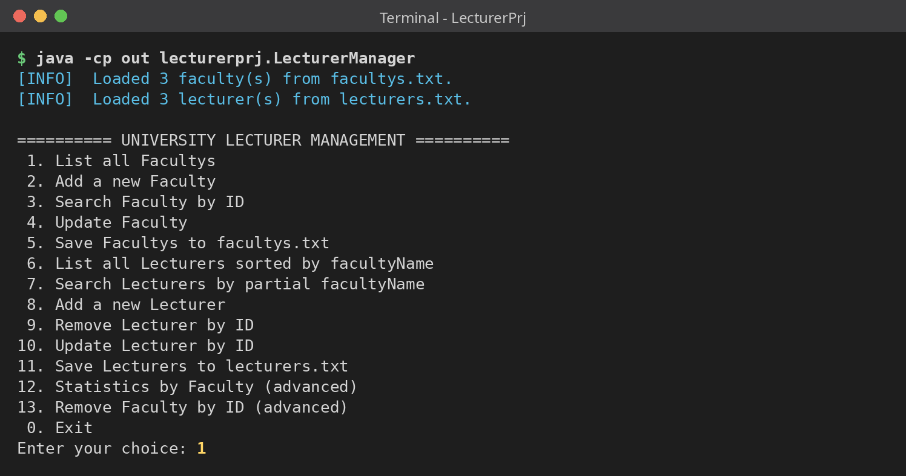
Hình 4. Khởi động chương trình: nạp dữ liệu và menu chính
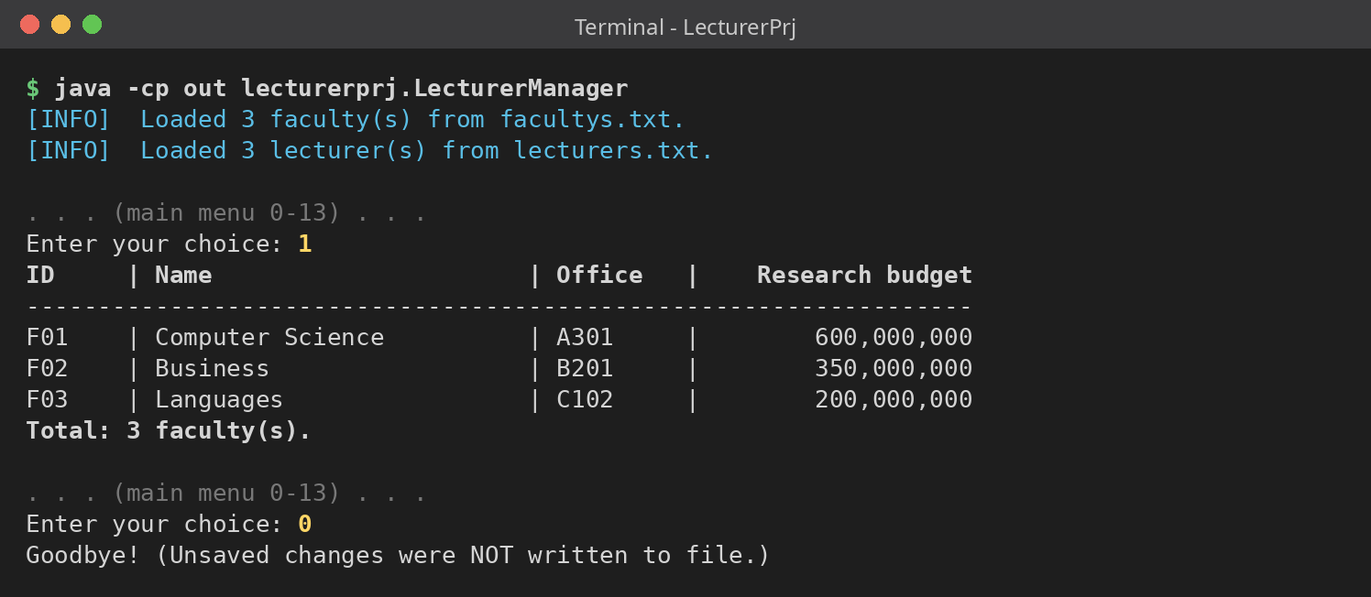
Hình 5. Chức năng 1 – List all Facultys
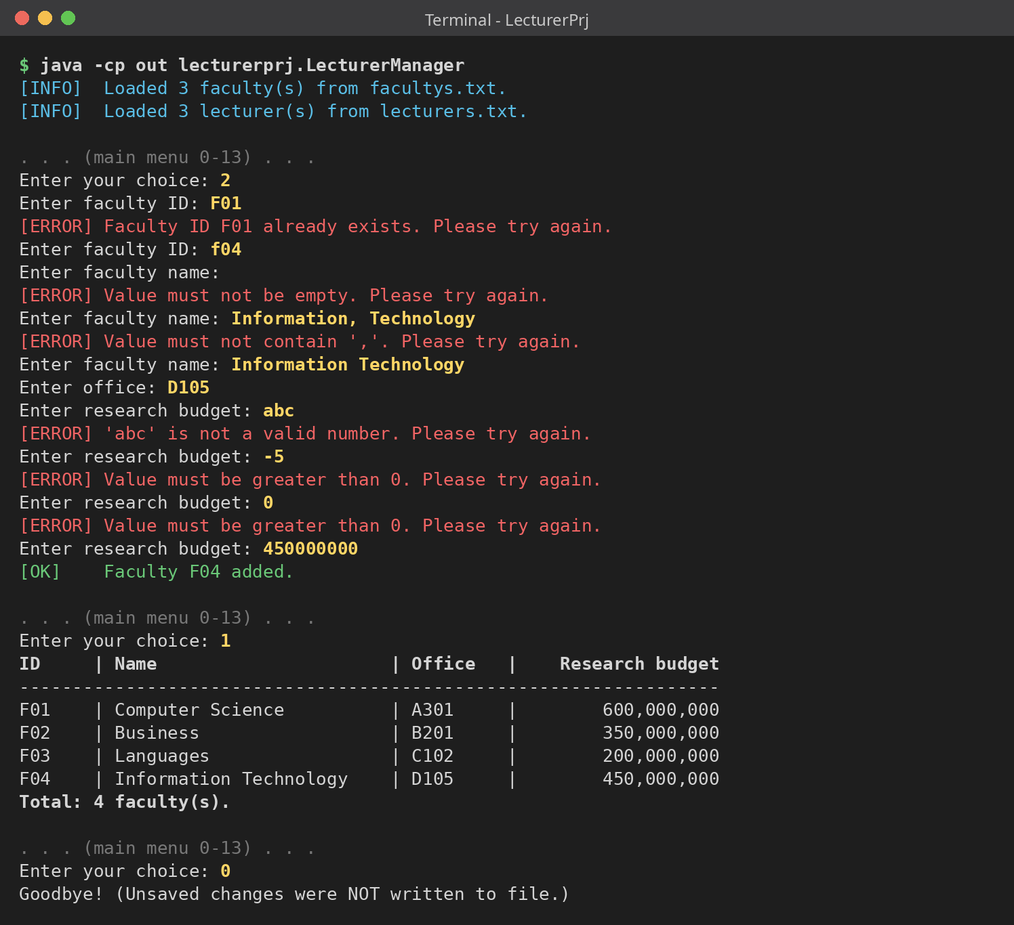
Hình 6. Chức năng 2 – Add a new Faculty (mã trùng, tên rỗng, có dấu phẩy, số sai)
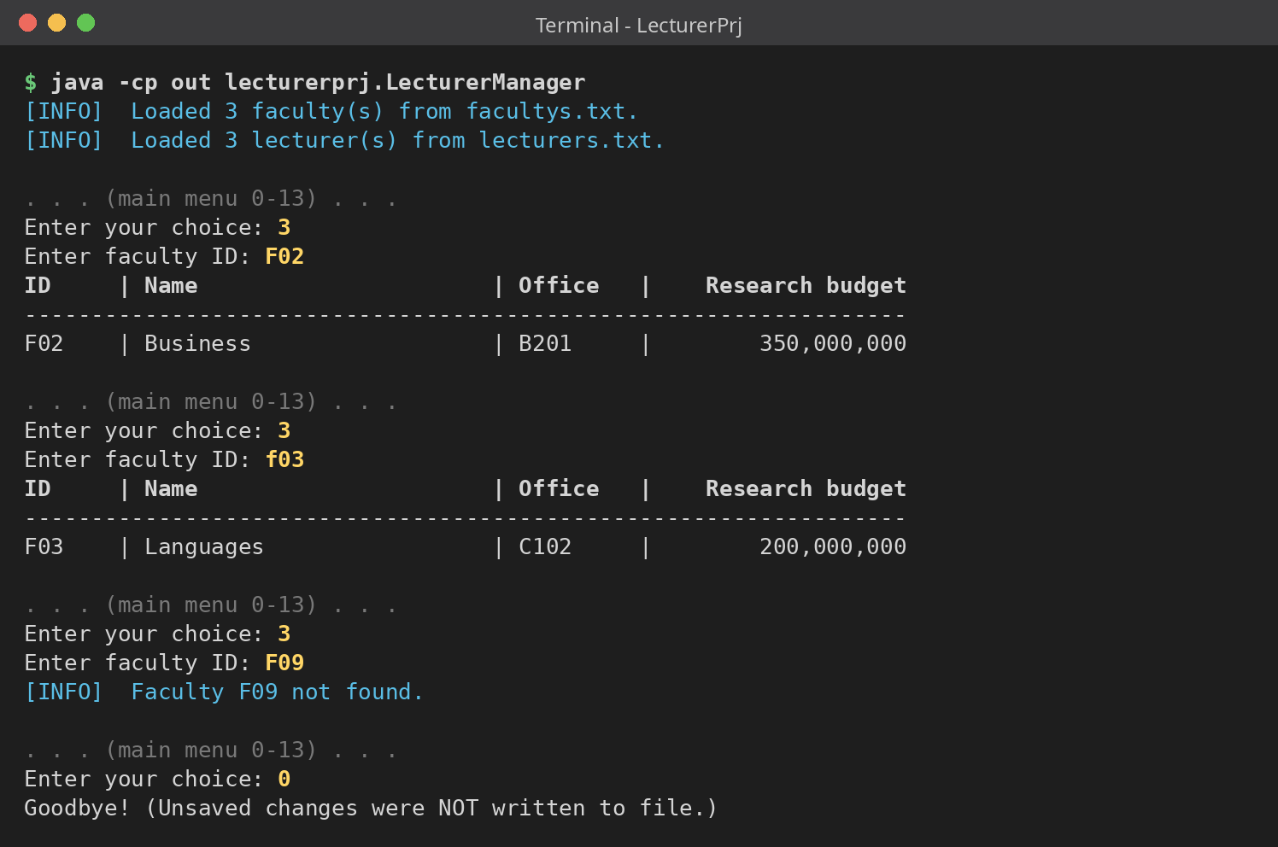
Hình 7. Chức năng 3 – Search Faculty by ID (có, chữ thường, không có)
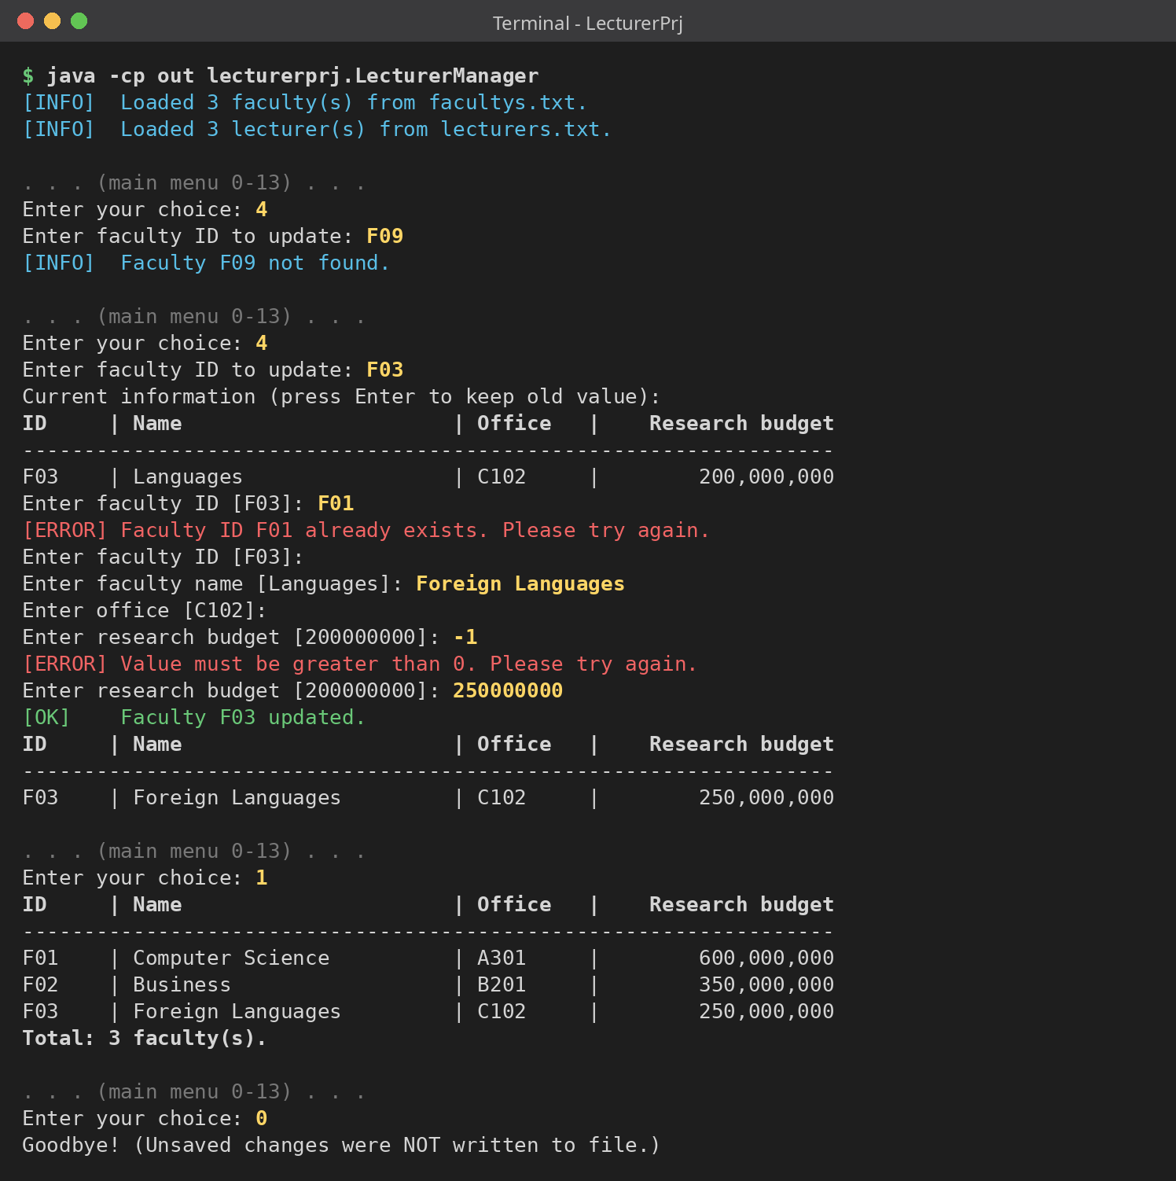
Hình 8. Chức năng 4 – Update Faculty (mã không có, đổi sang mã trùng, Enter giữ giá trị cũ)
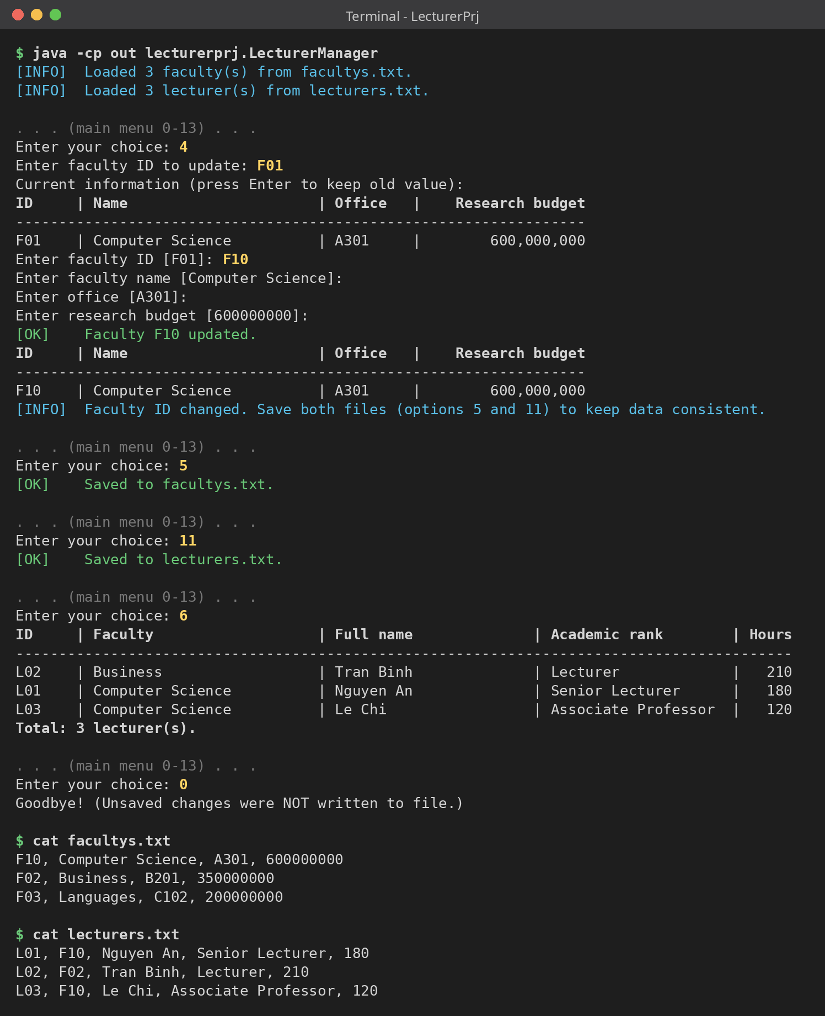
Hình 9. Chức năng 4 – Đổi mã khoa F01 → F10: giảng viên tự nhận mã mới khi lưu
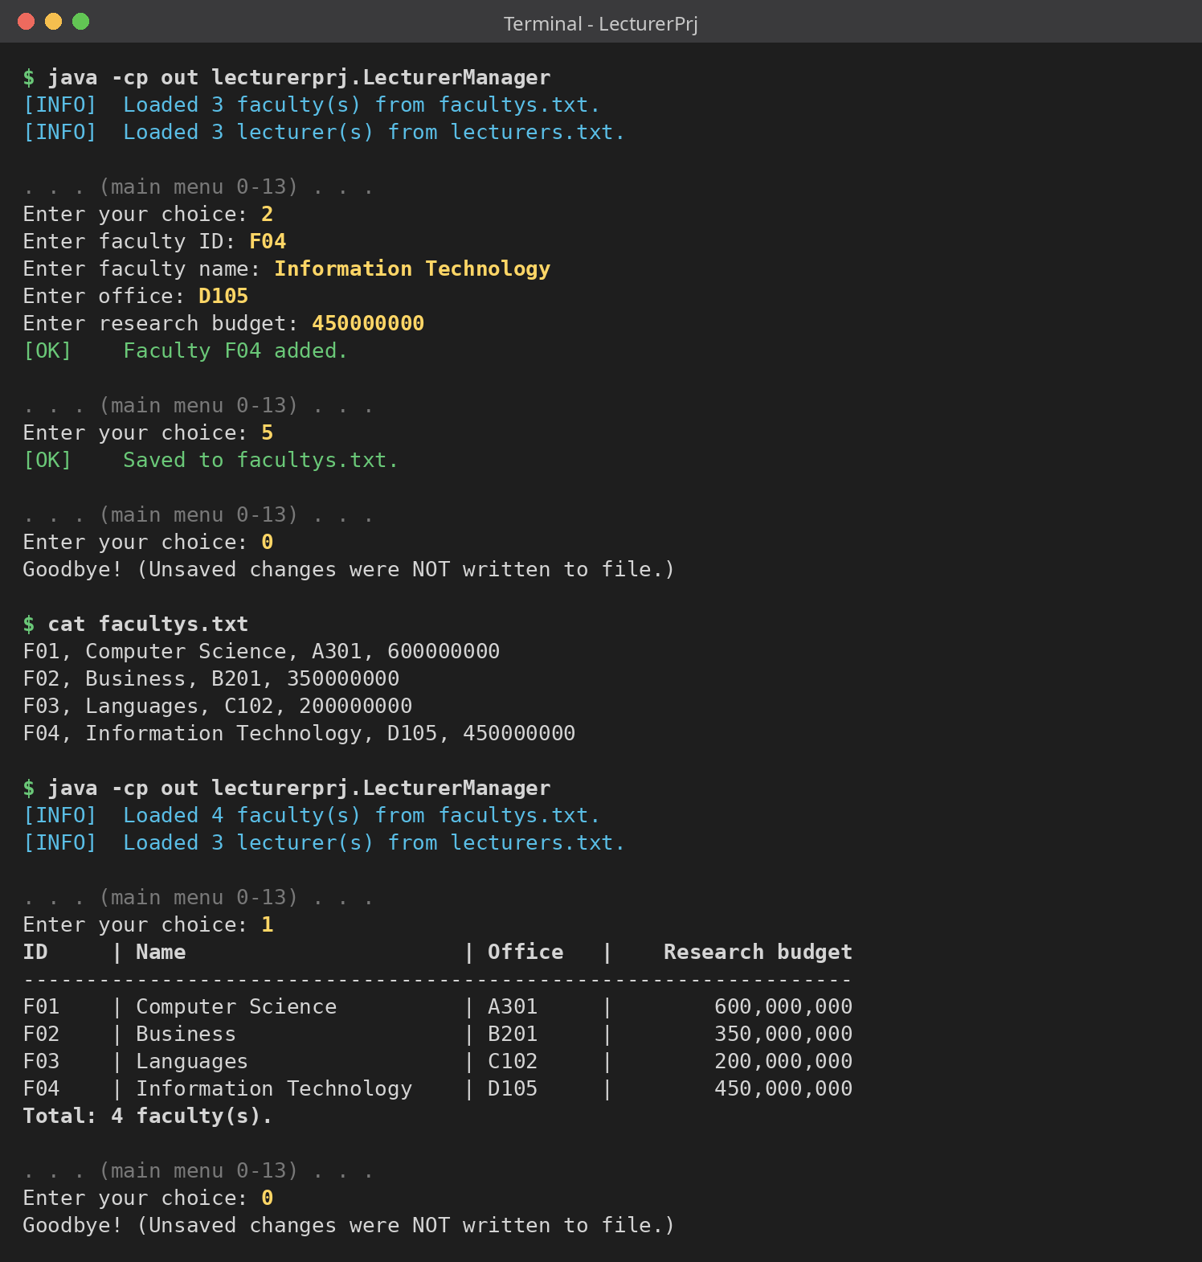
Hình 10. Chức năng 5 – Save Facultys: nội dung file và lần chạy lại
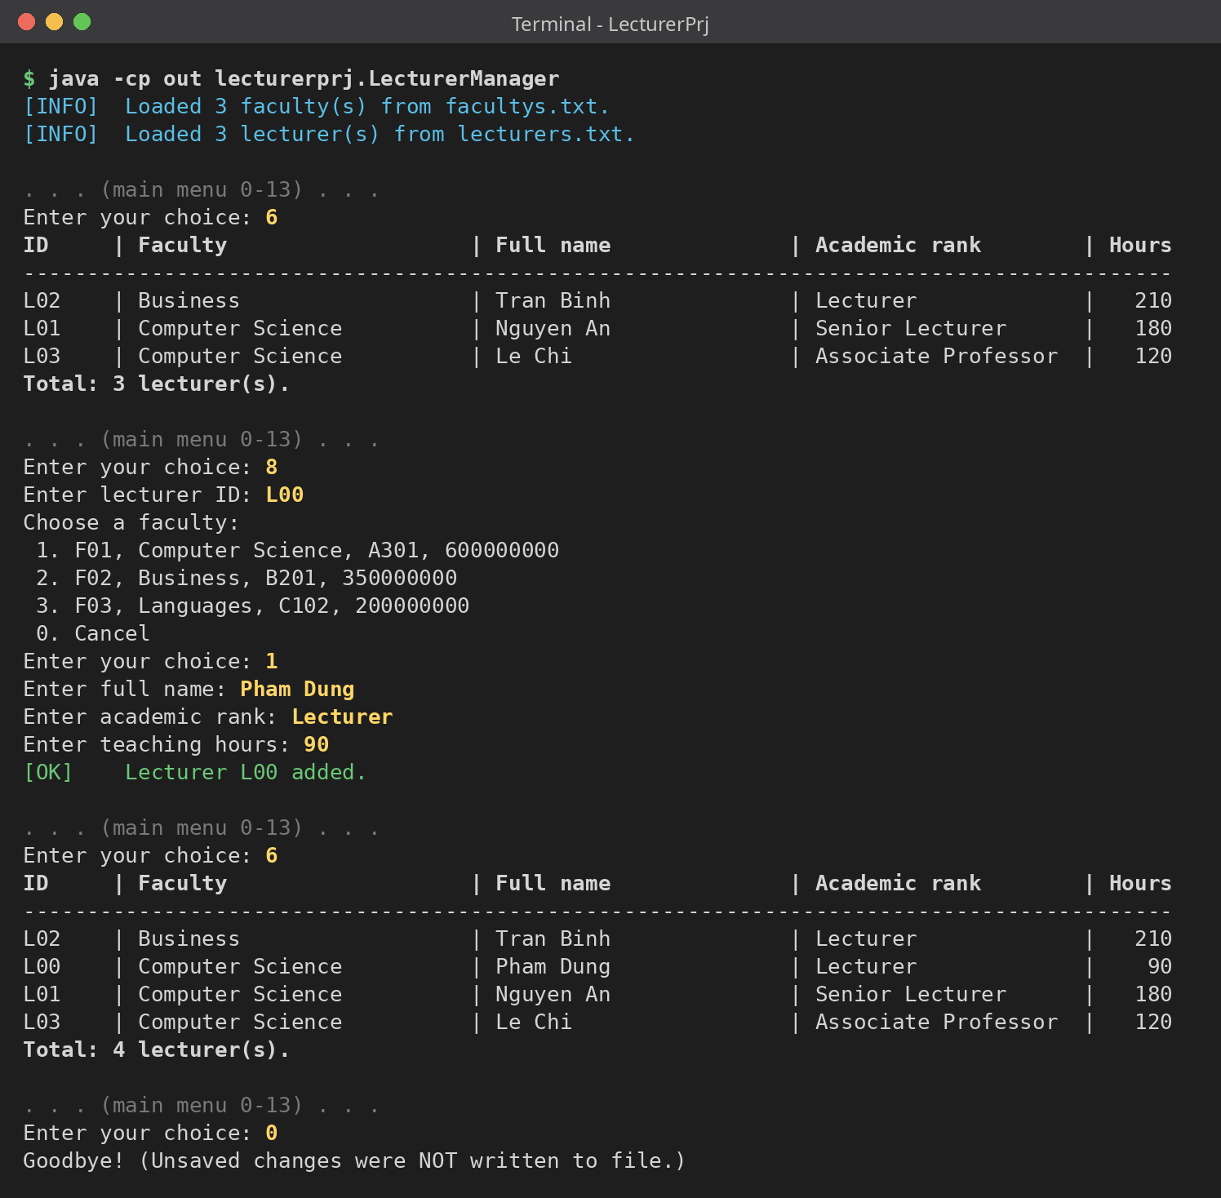
Hình 11. Chức năng 6 – Sắp xếp theo facultyName, trùng tên khoa thì theo lecturerID
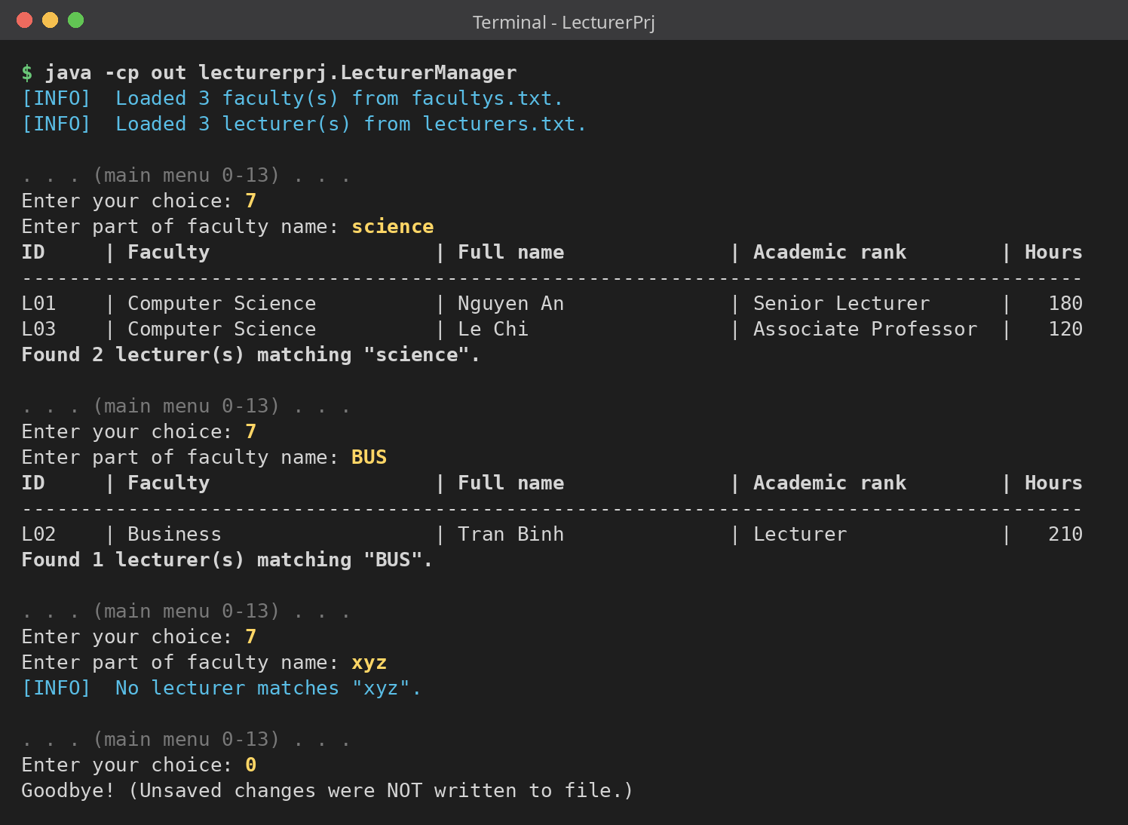
Hình 12. Chức năng 7 – Tìm theo một phần tên khoa (có / không có kết quả)
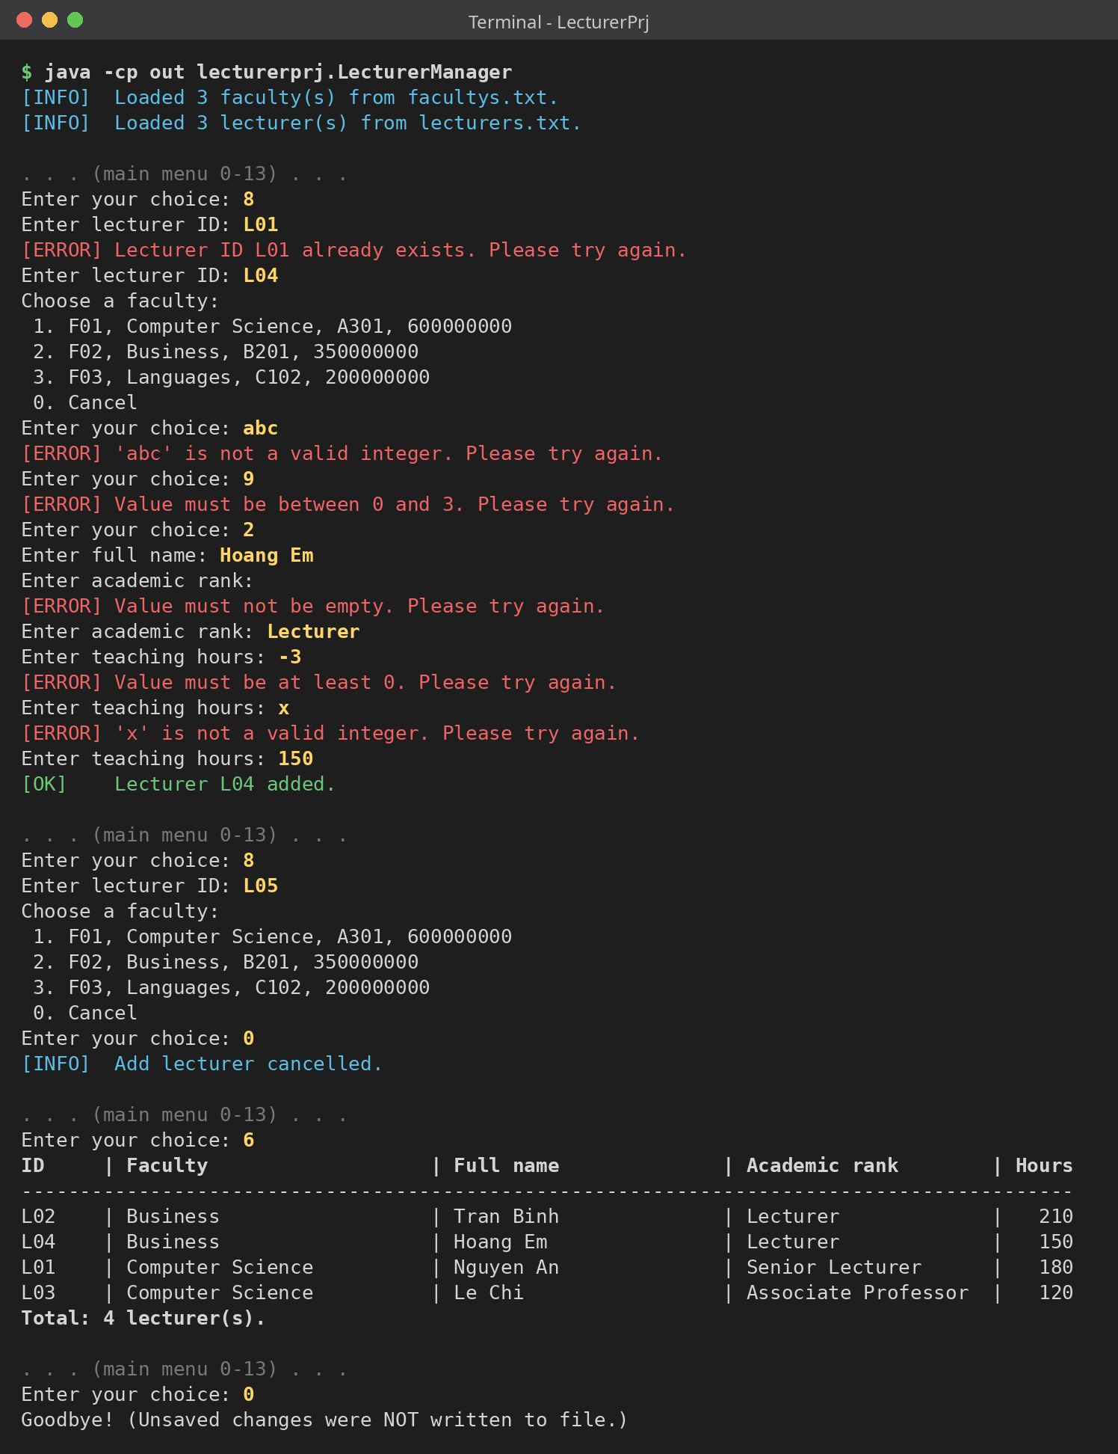
Hình 13. Chức năng 8 – Add a new Lecturer (mã trùng, chọn khoa sai, giờ âm, hủy)
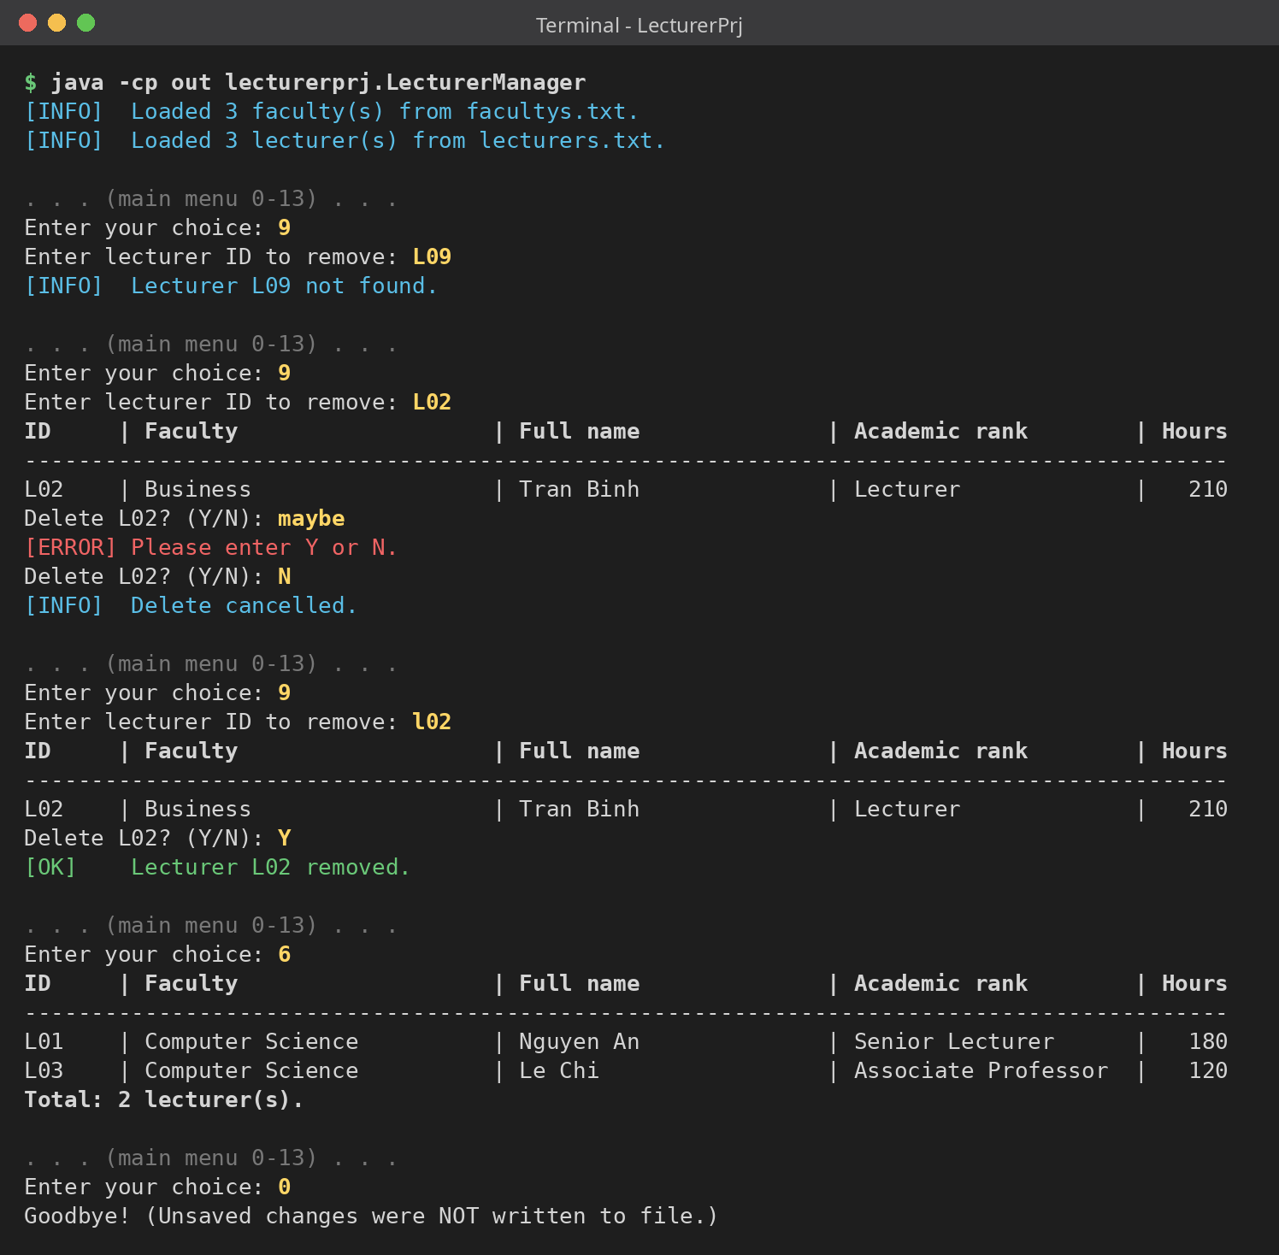
Hình 14. Chức năng 9 – Remove Lecturer by ID (không có, hủy, xóa)
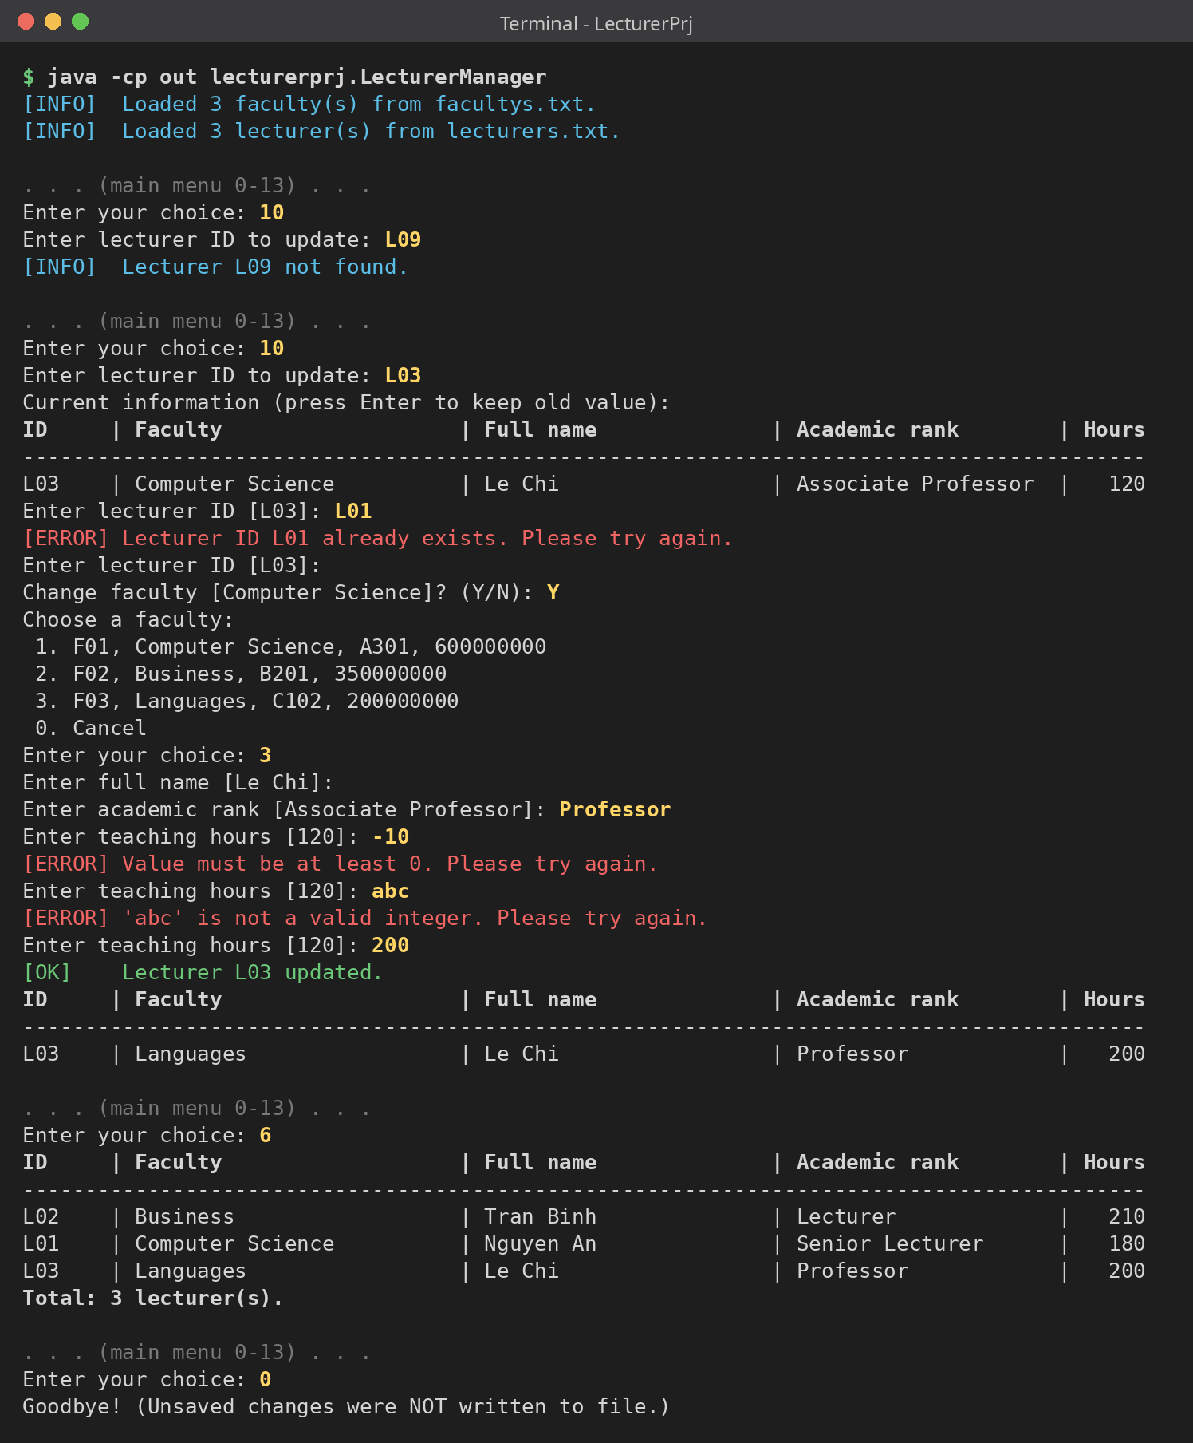
Hình 15. Chức năng 10 – Update Lecturer by ID (mã trùng, đổi khoa, giờ sai)
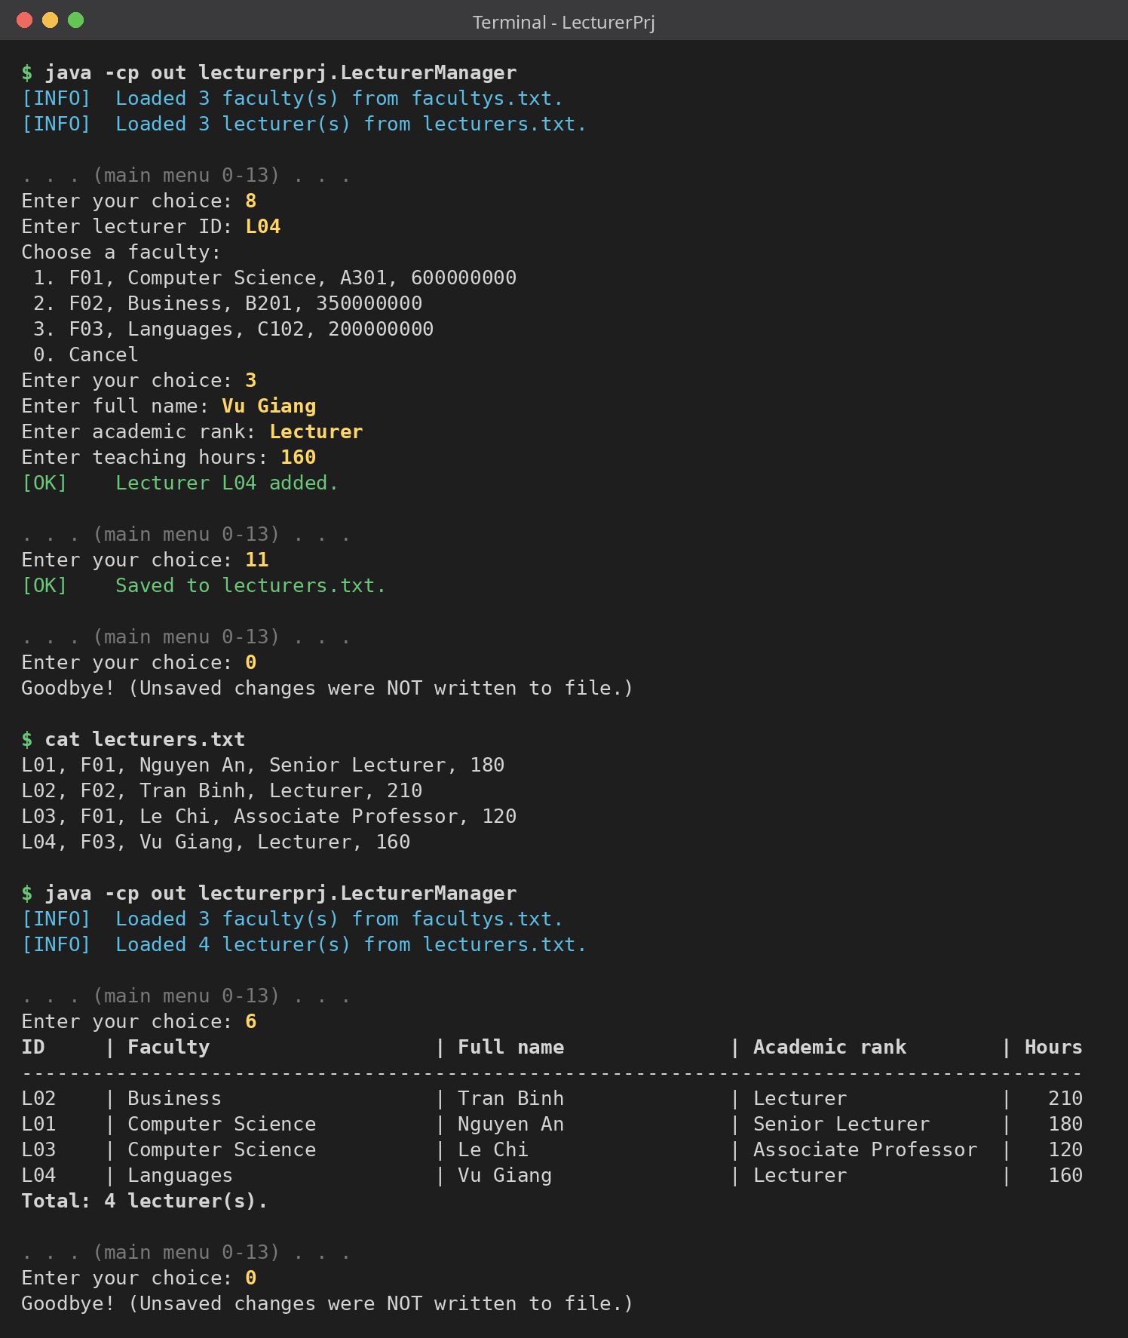
Hình 16. Chức năng 11 – Save Lecturers: nội dung file và lần chạy lại
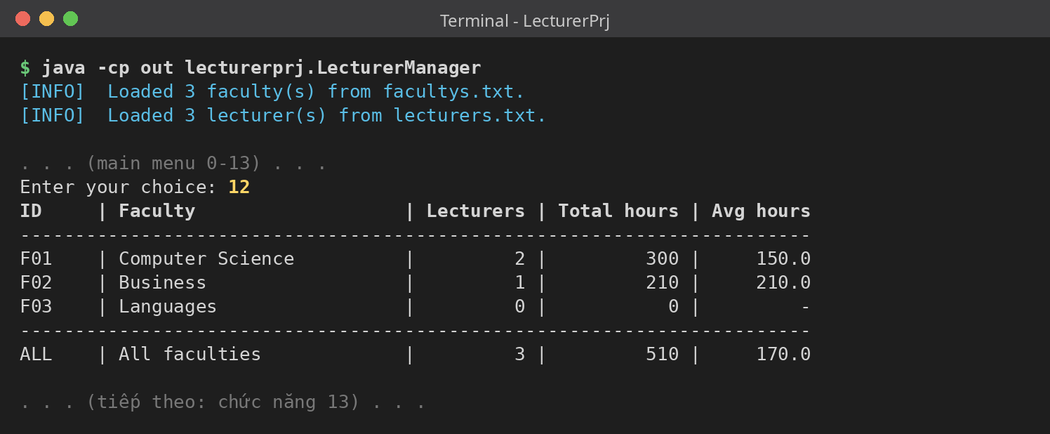
Hình 17. Chức năng 12 (nâng cao) – Statistics by Faculty
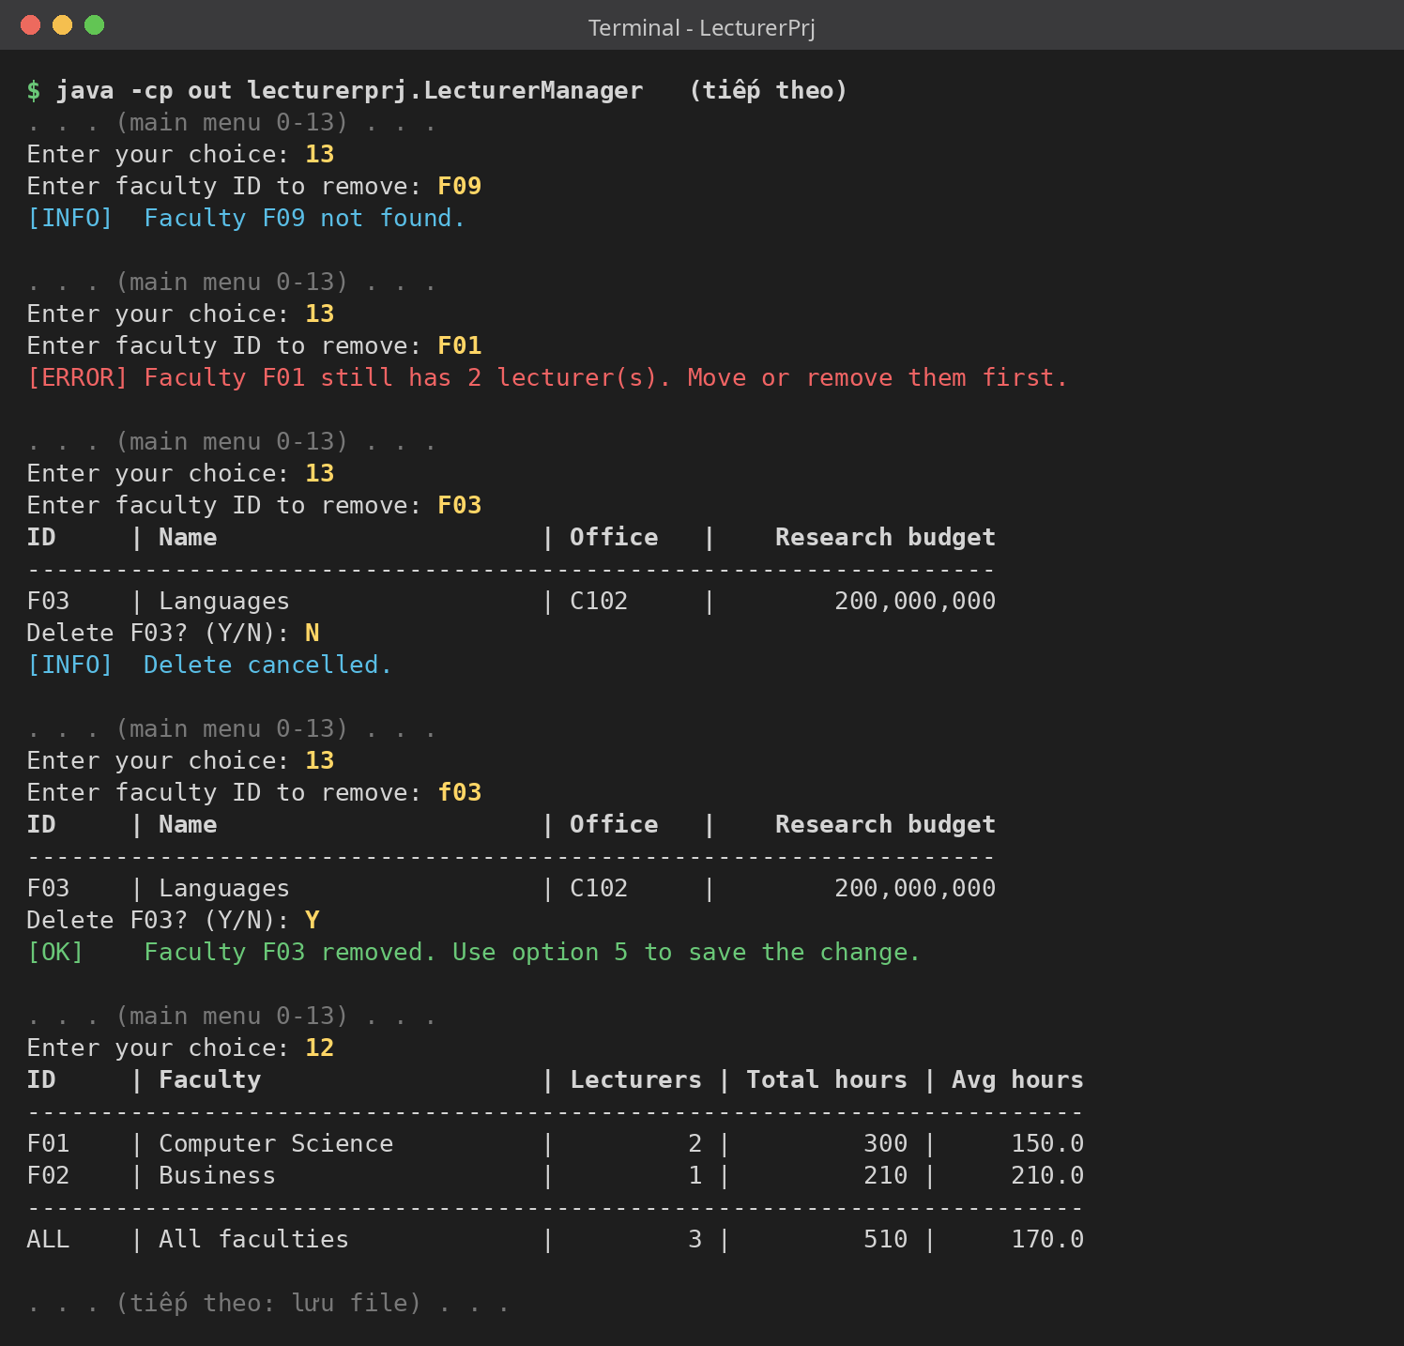
Hình 18. Chức năng 13 (nâng cao) – Remove Faculty by ID (không có, còn giảng viên, hủy, xóa)
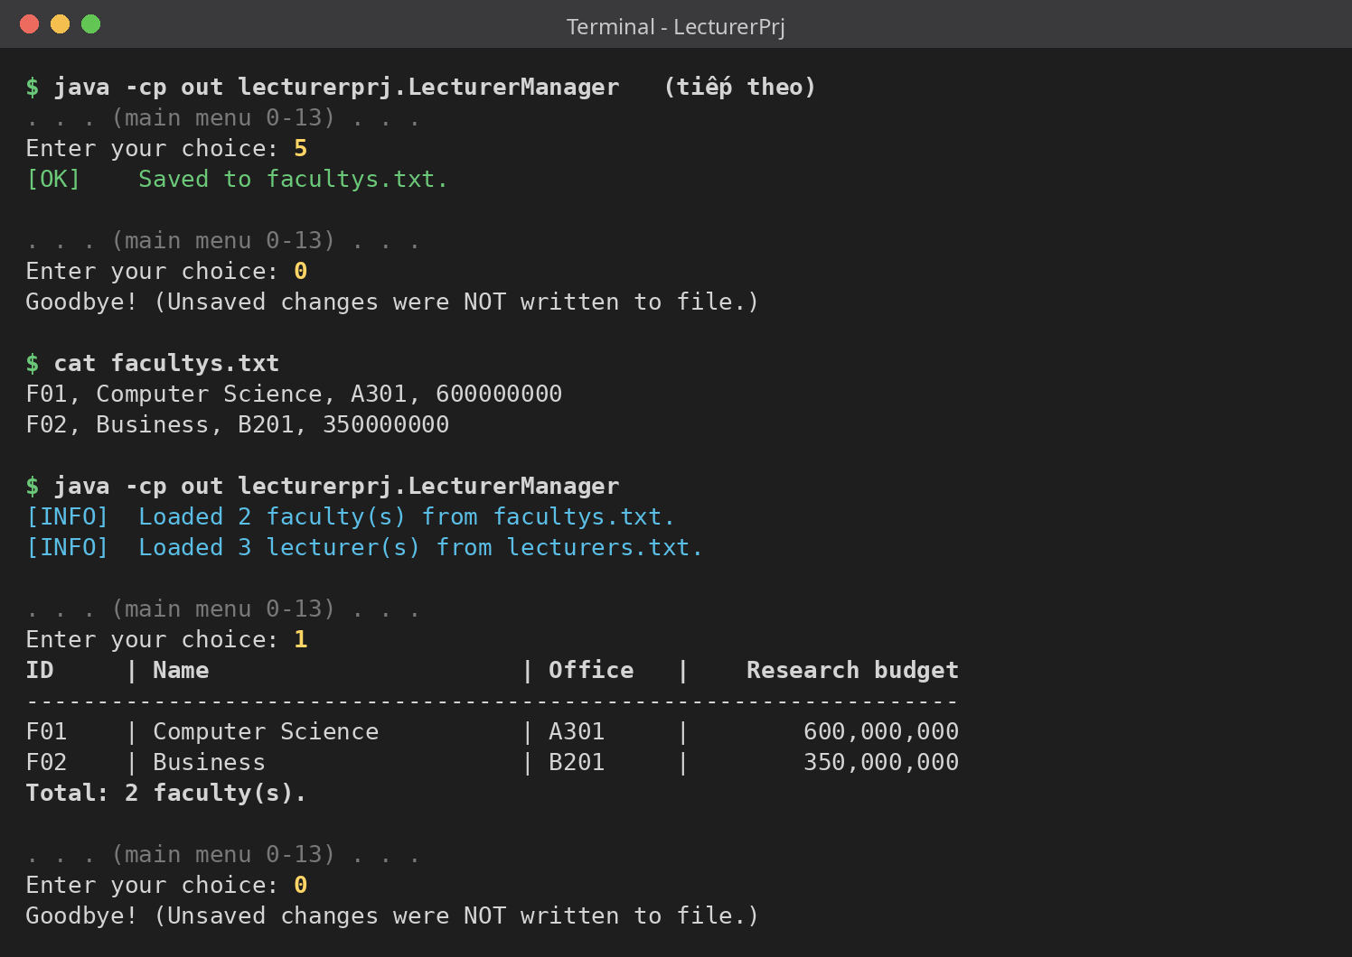
Hình 19. Chức năng 13 – lưu sau khi xóa khoa và chạy lại
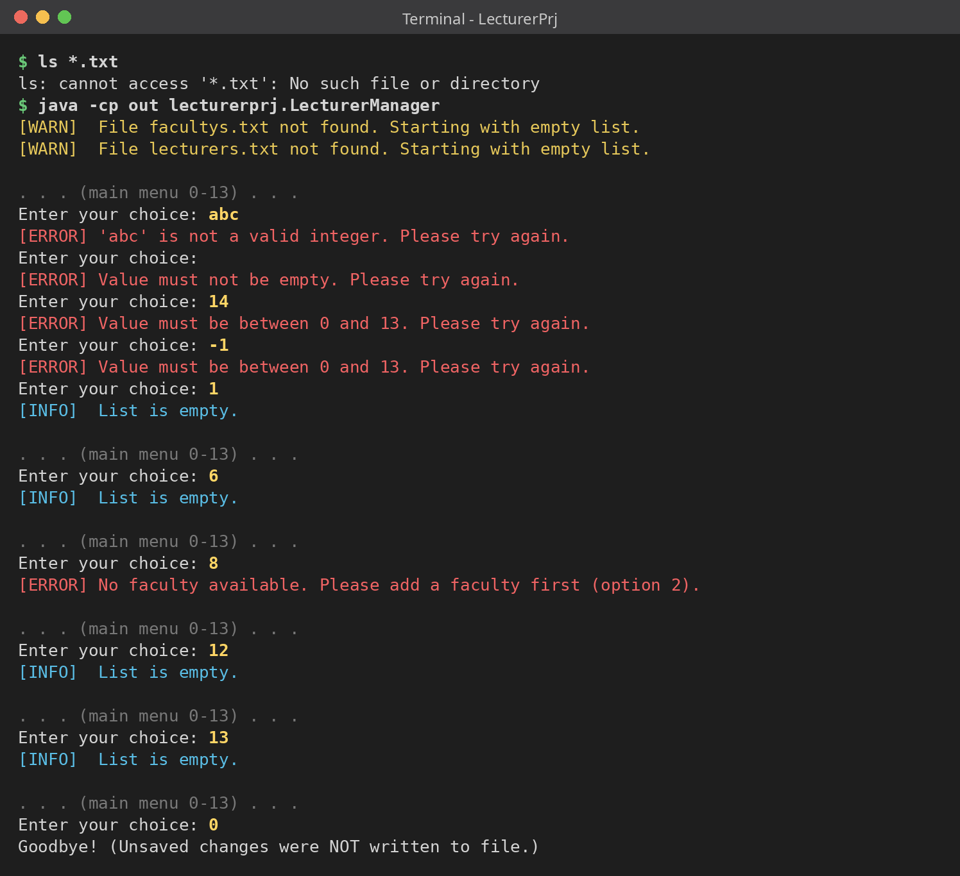
Hình 20. Test 12 – thiếu file dữ liệu và nhập sai ở menu
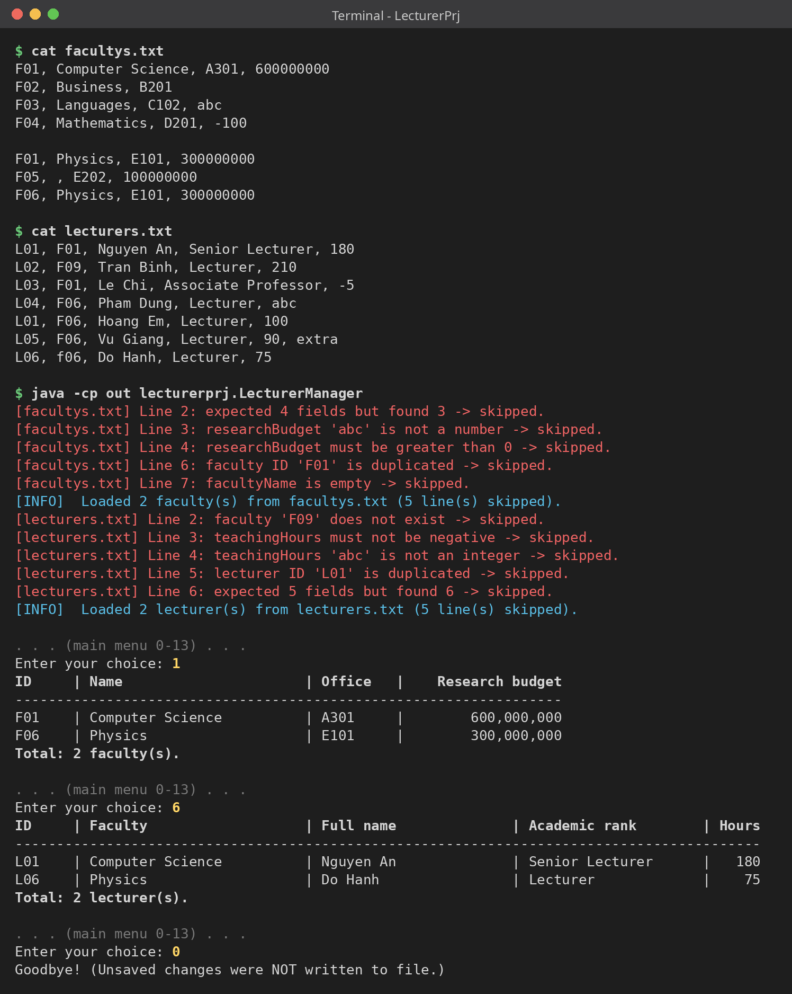
Hình 21. Test 12 – file có dòng sai định dạng / tham chiếu không tồn tại
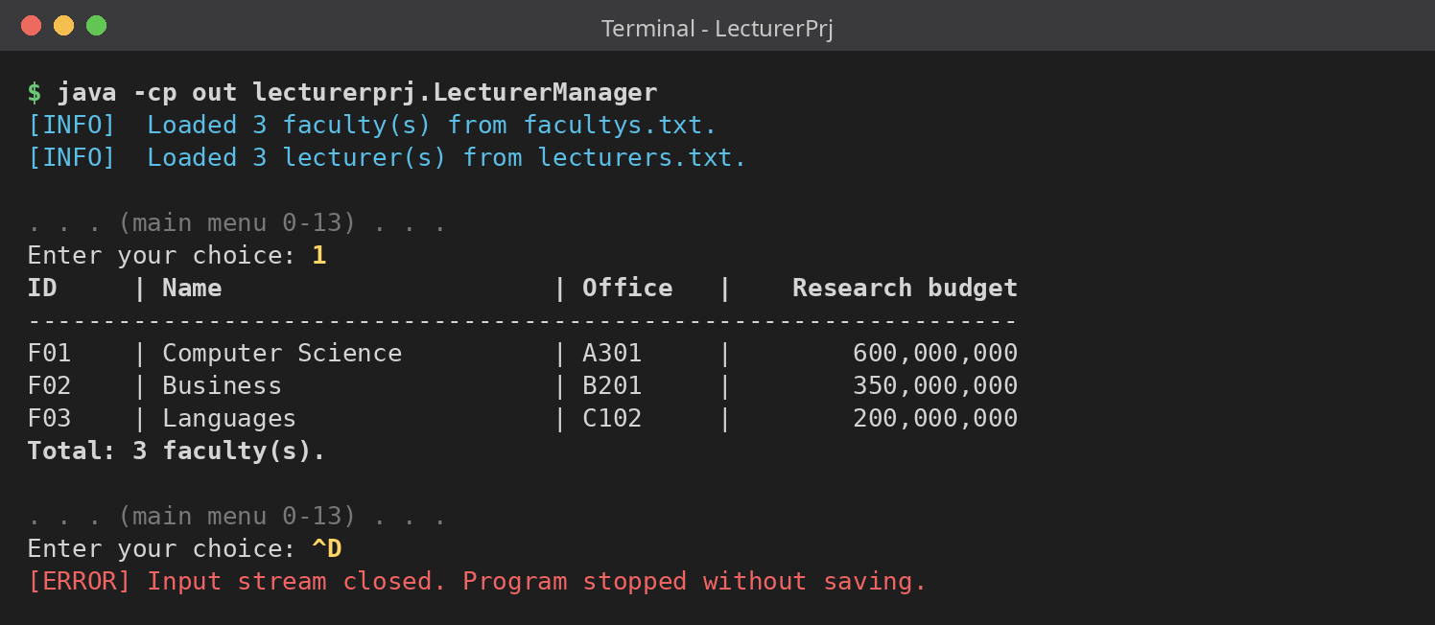
Hình 22. Mở rộng – kết thúc gọn khi mất luồng nhập (Ctrl+D)

8.3. Hạn chế và hướng phát triển
- Mã được so sánh theo thứ tự chuỗi nên “L10” đứng trước “L2”; nên thống nhất định dạng mã có số 0 đứng đầu (L02, L10).
- Thống kê (chức năng 12) mới in ra màn hình, chưa xuất ra file báo cáo; chưa có chức năng chuyển hàng loạt giảng viên sang khoa khác trước khi xóa khoa.
- Khi thoát chưa cảnh báo dữ liệu chưa lưu (đề yêu cầu không tự ghi; có thể thêm câu hỏi xác nhận).
- Hướng phát triển: xuất thống kê ra file, kiểm thử tự động bằng JUnit, giao diện đồ họa (JavaFX) hoặc lưu trữ bằng cơ sở dữ liệu.

8.4. Kết luận
Nhóm đã hoàn thành hệ thống quản lý giảng viên đại học đúng yêu cầu Topic 04: đủ 11 chức năng bắt buộc cùng 2 chức năng nâng cao, kiểm tra dữ liệu chặt chẽ cả khi nhập lẫn khi đọc file, tuân thủ UML và quy ước code. Qua bài tập, các thành viên thực hành phân tích – thiết kế hướng đối tượng, sử dụng kế thừa, interface, generic, Collections, Java I/O và quy trình làm việc nhóm với Git.

